凌源市“十四五”现代
物流产业发展规划
（2021-2025年）

凌源市发展和改革局
北京百川归海物流科技有限公司
二〇二〇年十二月
编制单位：北京百川归海物流科技有限公司
项目负责人：范翔 中国物流学会理事、特约研究员
主要编制人员：
刘建新 中国物流学会理事、特约研究员
中国交通运输协会快运分会副秘书长（兼）
全俊华 中国物流学会会员、物流师、管理咨询师
范学谦 高级顾问、副教授
郑 科 高级顾问、博士、副教授
姜丽萍 高级顾问、注册咨询师
黄湘民 高级顾问、博士
邢大宁 高级顾问、博士
宋津晶 高级顾问、硕士
参与编制人员：
齐秀娥 高级经济师（凌源市发展和改革局）
韩玲侠 中级经济师（凌源市发展和改革局）
张兆锋 中级工程师（凌源市发展和改革局）
魏红静 中级工程师（凌源市发展和改革局）
张 艳 中级工程师（凌源市发展和改革局）
孟艳飞 中级工程师（凌源市发展和改革局）
审核人员：杨松涛 教授级高工
核对人员：王 晶 注册咨询师
编制日期：二〇二〇年十二月
目录
前言 1
一、规划背景 1
二、规划依据 2
三、规划范围 4
四、规划期限 4
第一章 发展基础与面临形势 5
第一节 发展基础 5
一、交通区位条件独特 5
二、产业经济特色鲜明 9
三、物流业主要指标运行平稳 12
四、物流产业体系逐步建立 15
第二节 主要问题 17
一、物流基础设施建设滞后 17
二、物流企业服务能力亟待提高 17
三、物流信息化建设亟待加强 18
四、物流业税收流失现象突出 18
第三节 形势与机遇 18
一、物流业政策环境持续向好 18
二、物流需求快速增长 23
三、国家及区域战略强势叠加 23
第四节 面临的挑战 24
一、物流业高质量发展带来的挑战 24
二、周边城市物流业发展“虹吸效应”带来的挑战 25
三、资源环境约束日益加强带来的挑战 25
第二章 总体需求分析与预测 27
第一节 总体需求分析 27
第二节 区域货运总量预测 27
一、货运总量预测说明 27
二、货运总量预测 28
第三节 物流用地规模预测 34
第三章 总体要求 35
第一节 指导思想及发展原则 35
一、指导思想 35
二、发展原则 35
第二节 战略定位 37
第三节 发展目标 38
一、总体目标 38
二、阶段目标 38
第四章 现代物流产业体系建设 40
第一节 现代物流产业体系概述 40
第二节 数字化物流信息平台 40
一、平台概述 40
二、建设方案 41
三、发展目标 43
第三节 制造业物流板块 44
一、板块概述 44
二、重点板块建设 44
三、规划项目 57
四、发展目标 57
第四节 农产品流通及冷链物流板块 57
一、板块概述 57
二、重点板块建设 58
三、规划项目 70
四、发展目标 70
第五节 商贸物流板块 71
一、板块概述 71
二、重点板块建设 72
三、规划项目 75
四、发展目标 75
第六节 应急物流板块 75
一、板块概述 75
二、重点板块建设 76
三、规划项目表 77
四、发展目标 77
第五章 空间布局 78
第一节 物流节点布局 78
一、物流节点布局概述 78
二、物流节点布局说明 78
三、物流节点建设 81
第二节 物流通道建设 81
一、跨区域物流通道 81
二、市域物流通道 82
第六章 主要任务 84
第一节 加快提升物流集约化水平 84
一、加快完善物流节点体系 84
二、加快推动物流业集聚发展 85
三、加快推动物流新基建 86
第二节 加快培育物流市场主体 88
一、加快培育本土第三方物流企业 88
二、注重引入国内知名第三方物流企业 89
三、积极支持A级物流企业申报工作 90
第三节 加快推动多业协同融合发展 91
第七章 产业发展效果展望 94
第一节 经济效益分析 94
第二节 社会效益分析 94
一、改善区域投资环境，利于凌源招商引资 94
二、整合区域物流资源，利于实现集聚效应 95
三、壮大凌源主导产业，促进产业优化升级 95
四、缓解城市交通压力，改善城市生态环境 96
五、增加地方财政收入，提高第三产业比重 96
六、增加居民就业机会，助推社会和谐发展 96
第八章 保障措施与实施建议 98
第一节 保障措施 98
一、加强组织体系保障 98
二、注重产业规划引领 98
三、强化主体培育引进 99
四、引进培养物流人才 99
五、建立合作联动机制 100
六、加强行业统计工作 100
七、完善产业政策体系 101
八、强化招商引资服务 101
第二节 实施建议 102
一、加大金融财税支持力度 102
二、强化物流信息平台网络 102
三、大力推动区域货源集聚 103
四、充分发挥龙头引领作用 104
五、加快推进区域交通基础设施建设 105
六、加快推进区域商贸业与物流业集聚发展 106
七、加快推进供应链物流服务业态发展 107
八、加快推进辽冀蒙物流结算中心建设 108
九、积极助力完成碳达峰碳中和目标 110
专题一 我国物流业发展现状 112
一、物流产业总体运行缓中趋稳 112
二、物流产业供需结构加速调整 113
三、现代科技赋能物流智慧化转型 115
四、现代供应链成为发展新亮点 115
五、物流枢纽建设助力枢纽经济发展 116
六、国际物流融入对外开放新局面 116
七、环保绿色物流已成大势所趋 117
附表一：凌源市现代物流业重点项目汇总表（2020－2035年） 119
附表二：凌源市现代物流业招商指引表 133
附表三：物流企业评估指标表 138
附表四：关于开展物流企业评估工作的 通知（物联评估字〔2020〕16号） 141

表目录
表1凌源市近5年货运量、货运周转量统计表 14
表2凌源市现有及在建物流园区情况表 16
表3凌源市”十四五”货运总量预测值 29
表4朝阳凌源经济开发区内主要企业运量表 32
表5朝阳凌源非金属新材料产业园内主要企业货运量 33
表6凌源市A级物流企业申报工作进度安排表 91
表7凌源市物流业规划项目直接经济效益估算表 94
表8近5年我国社会物流总额、社会物流总收入汇总表 112
表9近5年我国货运量汇总表 113

图目录
图1凌源市交通区位示意图 6
图2凌源市2015-2019年度物流业增加值变化示意图 13
图3凌源市2015-2019年度社会物流总额变化示意图 13
图4凌源市2015-2019年度货运量变化示意图 14
图5凌源市2015-2019年度货运周转量变化示意图 14
图6凌源市“十四五”货运总量趋势图 30
图7凌源市现代物流产业体系示意图 40
图8凌源市数字化物流信息平台架构图 41
图9制造业物流体系示意图 44
图10钢铁冶金物流体系需求示意图 45
图11非金属新材料物流体系需求示意图 50
图12汽车制造业物流体系需求示意图 54
图13农产品流通物流体系示意图 58
图14农产品冷链物流体系示意图 64
图15商贸物流体系示意图 71
图16凌源市物流节点布局示意图 79

前言

一、规划背景
物流业连接生产、分配、流通和消费，是支撑国民经济发展的基础性、战略性、先导性产业，是打通供应链、协调产业链、创造价值链，畅通国民经济内外循环的重要环节，更是构建新发展格局、促进形成强大国内市场的重要保障。
“十三五”期间，凌源市物流业不断探索转型发展之路，物流基础设施建设步伐逐渐加快，物流新模式、新业态得到初步应用，行业规模不断扩大、效益持续改善，为决胜全面建成小康社会作出了积极贡献。但同时凌源物流业也存在许多问题亟待解决，如物流基础设施建设滞后、物流市场主体规模偏小、服务体系不完善、对主导产业的支撑作用不强、大企业物流外包程度较低、物流税源流失等。
“十四五”时期是我国全面建成小康社会、实现第一个百年奋斗目标之后，乘势而上开启全面建设社会主义现代化国家新征程、向第二个百年奋斗目标进军的第一个五年。“十四五”期间，凌源市物流业需尽快“补短板、锻长板”，加快构建区域现代物流运行体系，有序推动区域现代物流业创新发展，并与其他产业融合发展，为凌源在实现社会主义现代化国家新征程中开好局、起好步奠定坚实基础。
为了贯彻落实朝阳市委市政府关于“加快推进辽冀蒙区域性物流中心建设”的工作部署，进一步理清“十四五”期间凌源市现代物流业的发展思路、发展方向，明确发展目标及主要任务，加快推进重点工程建设，加快完善保障机制，确保物流业高质量发展，特制定本规划。

二、规划依据
- 《中共中央关于制定国民经济和社会发展第十四个五年规划和二〇三五年远景目标的建议》；
- 《推动物流业制造业深度融合创新发展实施方案》（发改经贸〔2020〕1315号），国家发改委、工业和信息化部、交通运输部等13个部门和单位，2020年9月；
- 《关于进一步降低物流成本的实施意见》，国家发展改革委、交通运输部，2020年5月；
- 《交通强国建设纲要》，中共中央、国务院，2019年9月；
- 《关于推动物流高质量发展促进形成强大国内市场的意见》（发改经贸〔2019〕352号）,国家发改委，2019年1月；
- 《国家物流枢纽布局和建设规划》（发改经贸〔2018〕1886号），国家发改委、交通运输部，2018年12月；
- 《推进运输结构调整三年行动计划（2018—2020年）》（国办发〔2018〕91号），国务院办公厅，2018年10月；
- 《关于开展供应链创新与应用试点的通知》（商建函〔2018〕142号），商务部、工业和信息化部等，2018年4月；
- 《国务院办公厅关于推进电子商务与快递物流协同发展的意见》（国办发〔2018〕1号）国务院办公厅，2018年1月；
- 《关于积极推进供应链创新与应用的指导意见》（国办发〔2017〕84号），国务院,2017年10月；
- 《国务院办公厅关于进一步推进物流降本增效促进实体经济发展的意见》（国办发〔2017〕73号），国务院,2017年8月；
- 《物流业发展中长期规划（2014-2020年）》（国发〔2014〕42号），国务院,2014年9月；
- 《辽宁省人民政府关于大力发展现代物流业的实施意见》（辽政发〔2018〕30号），2018年10月；
- 《关于推进辽冀蒙区域性物流中心建设的意见》，朝阳市，2020年9月；
- 《朝阳市人民政府办公室关于印发朝阳市推进电子商务与快递物流协同发展实施方案的通知》（朝政办发〔2018〕160号），2018年12月；
- 《凌源市国民经济和社会发展第十三个五年规划纲要》，凌源市人民政府办公室，2016年6月；
- 《关于实施物流强市战略建设区域性物流中心的工作方案》（凌委办发，2020年9月）；
- 《关于实施物流强市战略建设区域性物流中心的实施意见》（凌委办发，2020年9月）；
- 《凌源市城市总体规划(2009—2030年)》（2017年修订）；
- 其他。

三、规划范围
凌源市全域，规划总面积为3278 平方公里。

四、规划期限
规划基准年为2019年，规划期限为2021—2025年，远期展望至2030年。

发展基础与面临形势

第一节 发展基础

一、交通区位条件独特

（一）区位条件
凌源市隶属辽宁省朝阳市，地处辽宁西部，位于辽、冀、蒙三省（区）交汇处，北与建平县、内蒙古宁城县毗连，东北及东与喀左县接界，西及西北与河北省平泉县相邻，西南与河北宽城县、平泉县接壤，南与建昌县、河北青龙县相连，东南与建昌、喀左两县搭界。
作为辽西走廊北通道上的要冲，凌源是历史上中原进入东北的主要通道，自古就有关内外“天然孔道”之称，历来为商贾云集的经贸发达之地。如今，凌源已成为辽宁开放合作的西门户、连通京津冀的桥头堡，是连接京沈两大都市群、沟通内蒙古腹地与沿海港口的重要交通接点城市，也是中蒙俄经济走廊和东北亚经济圈的重要节点城市。
凌源市区距北京371公里，距沈阳435公里，距承德180公里，距赤峰140公里，距朝阳120公里，距锦州220公里，距绥中158公里，距秦皇岛150公里，距葫芦岛市144公里，距建平35公里，距喀左35公里，距建昌74公里。随着京沈高铁的开通，凌源已正式跨入以沈阳为中心的1小时经济圈，以北京为中心的1.5小时经济圈，实现与北京、沈阳的“同城化”效应。
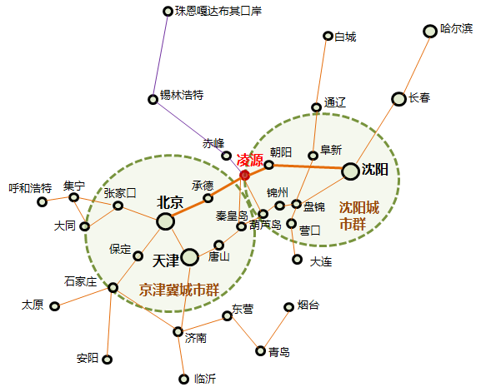
图 1凌源市交通区位示意图

优越的交通区位为凌源现代物流业全面加强与京津冀及周边地区的通道对接、产业对接、市场对接创造了良好条件。

（二）交通条件
凌源公路、铁路路网较为完善，交通便捷，借助周边机场、港口，已形成了通江达海的“立体化”交通网络体系。

1、公路
目前，凌源市已形成以国省干线为骨干，以县乡道路为依托，以乡村道路为基础，纵横交错的公路路网格局。凌源市境内现有1条长深高速公路，贯穿东西全境，设凌源、北炉、三十家子三处进出口；有国家级公路2条，即101国道和306国道。其中，101国道横贯市区，是东北地区连接关内的重要通道。306国道由西向东过境，是辽蒙交通要衢；另有省道S315（老宽线）、S318（兴凌线）、绥三线与北杨线。其中，老宽线是目前凌源市境内南北向的主通道。绥三线是连接“秦皇岛-绥中-凌源-三十家子-赤峰”的旅游交通线路；全市现有县级以上公路11条，乡级公路61条，村级公路514条。

2、铁路
凌源境内有锦承（锦州—承德）铁路、魏塔铁路、京沈高铁三条铁路。其中，锦承铁路从北向西横穿北境，全长436.7公里，是内蒙古东部煤炭外运至辽宁的主要铁路运输通道，并与北票支线、新义线、叶赤线、魏塔线、京承线相连。锦承铁路与京承铁路一起，构成了京沈高铁之外，沈阳乃至东北进京的第二条铁路干线。魏塔铁路蜿蜒东南，全长247.7公里，线路自锦承线上的魏杖子站向东南引出，在刀尔登站折向东北，在塔山站与沈山铁路相接，是沈山、锦承两条铁路的联络线。京沈高铁为客运线路。凌源境内现有凌源站和凌源东站两个铁路货运站，为货运三等站，位于锦承铁路上，隶属于沈阳铁路局阜新车务段管辖，其中凌源东站主要为凌钢服务。另有凌源南站（牛河梁站），是京沈高铁的一个中间站。凌源市现有铁路专用线7条，其中，正在运营的1条，为凌钢铁路专用线，位于凌源经济开发区，厂区内专用线长度50公里，由凌源东站接驳锦承线。闲置的有5条，分别为位于杨杖子的向东化工厂铁路专用线，长度3.17公里，由杨杖子站接驳魏塔线；位于刀尔登的四七五浮法玻璃厂铁路专用线，长度4.8公里，由刀尔登站接驳魏塔线；位于刀尔登的刀尔登热电厂铁路专用线，长度7.9公里，由刀尔登站接驳魏塔线；位于宋杖子镇的国家粮食储备库铁路专用线，长度1.93公里，由水泉车站接驳锦承线；位于市里凌源车站西侧的中石油铁路专用线，长度0.5公里，由凌源站接驳锦承线。已报废的1条，为市化肥厂铁路专用线。

3、航空
凌源距朝阳机场107公里，距赤峰玉龙机场132公里，距承德普宁机场157公里。

4、港口
凌源距锦州港219公里，距葫芦岛港243公里，距秦皇岛港233公里，陆海联运交通衔接顺畅。
完善的综合交通运输体系为凌源市现代物流业的发展奠定了坚实基础。

二、产业经济特色鲜明
近年来，凌源市围绕工业立市、产业强市发展战略，积极做优第一产业、做大第二产业、做强第三产业，形成了第一产业以设施农业为主导，第二产业以钢铁冶金、非金属新材料为主导的特色产业体系。“十四五”期间，凌源还将大力发展汽车及零部件、农产品深加工等产业，形成更为完善的产业体系。凌源主要产业发展情况如下：

（一）设施农业
凌源市设施农业具有较大的市场优势和规模优势，产量效益均居全省前列。2019年，全市设施农业总面积已达24.7万亩，建成高标准日光温室、冷棚近10万栋，总产值34.75亿元。产品主要有反季节黄瓜、椒类、茄子、番茄、西葫芦、菜豆、食用菌等各类优质蔬菜，以及百合、郁金香、玫瑰、唐菖蒲、菊花等各类鲜切花、种球。目前，凌源市已成为全国最大的反季节无公害黄瓜生产基地、东北地区最大的反季节椒类蔬菜生产基地、中国北方最大的设施鲜切花生产基地。先后获得“国家现代农业示范区”“国家农产品质量安全示范县”“中国百合第一县”“中国果菜日光温室黄瓜生产全国第一县”“中国优质农产品示范基地”“标准化生产示范基地县”等诸多殊荣。

（二）钢铁冶金
以凌钢为代表的凌源市钢铁冶金业发展态势良好。2019年凌钢产值达到206亿。凌钢已连续30多年保持朝阳市第一纳税大户地位，在地区经济社会发展中发挥着十分重要的作用。2019年凌钢位列中国制造业企业500强第343位，进入中国钢铁企业综合竞争力排名榜前30。目前，朝阳市正在围绕凌钢推动形成千亿级钢铁冶金产业集群。

（三）非金属新材料
凌源矿产资源比较丰富，矿产品种较多。其中有数百亿吨储量的石灰岩、白云岩；亿吨以上储量的珍珠岩、菱铁矿、油母页岩、沸石、玄武岩、辉岩、石英砂岩；储量在数千万吨以上的煤矿。另外，炭灰石、萤石、高岭土、矿泉水等矿产资源都具有广阔的开发前景。目前，凌源正在依托丰富的非金属矿资源，大力推进朝阳凌源非金属新材料产业园的发展。产业园位于凌源南部三家子乡和四合当镇，核心区规划建设面积20平方公里，以中国建材集团、翅冀矿业等为龙头，大力发展冶金工业原料、新型建筑材料、装备式建筑部件等非金属产业板块。另外，地处凌源经济开发区的中玻（朝阳）新材料有限公司、辽宁利浩管业股份有限公司、辽宁炜盛新型复合材料有限公司等企业已形成了包括新型节能环保材料、高性能玻璃纤维、石墨烯高导热地暖管材等新型材料为主导的产业集群。“十四五”期间，凌源将着重培育非金属产业，力争到2025年，总产值规模达到200亿元，到2035年，使其成为千亿级产业集群。

（四）汽车及零部件
凌源市汽车产业历史悠久，上世纪60年代末即生产整车，被称为“辽老大”的中国第一辆平头大卡车“凌河牌”卡车就产自凌源。凌源市现有整车厂2家，分别是辽宁航天凌河汽车有限公司和一汽凌源汽车制造有限公司，产品涵盖载货车、皮卡、轻卡、牵引车、专用车等车型，且拥有新能源汽车研发及生产能力，建成达产可实现整车产能16万辆。此外，以整车厂为核心，现有汽车制造集群关联企业18 家，包括一汽凌源车架制造、红山汽配、润航汽配、鑫屹电器设备、五环汽车装备等。凌源市已基本形成钢铁，发动机整机及配套产品，底盘转向系、制动系、行驶系配套产品及车身车架产品组成的产业链。“十四五”期间，凌源市将发展全产业链汽车制造产业集群，计划总投资24亿元，预计产值达到84亿元。力争到2025年，将汽车产业集群建设成全国重要的商用车基地和东北氢能源（商用车）生产基地。

（五）农产品深加工
近年来，凌源依托宏瑞肉联、晟昱菜业、喜加喜饮品、秋实生物蛋白等龙头企业，围绕京津冀及周边区域农业加工产品需求，重点发展花卉、蔬菜、食用菌、小杂粮的精细加工和包装，开发肉制品、皮革、生物制药、保健食品等产品。“十四五”期间，凌源将按照“设施现代化、设备智能化、技术标准化、管理科学化”的要求，建设集高新技术研发示范推广、设施农业生产加工为一体的农产品深加工产业集群，到2025年，将力争产值突破100亿元。

三、物流业主要指标运行平稳
近年来，伴随区域经济的探底回升，凌源市物流业主要指标也呈现了“V型”增长的态势，各项指标运行总体平稳。

（一）物流业增加值
2015年凌源市物流业增加值为8.01亿元，2016年降至6.92亿元，2019年再次增至8.01亿元，同比增长7.39%，占服务业比重达11%，占地区生产总值的比重达4.02%。

图2凌源市2015-2019年度物流业增加值变化示意图

（二）社会物流总额
2015年凌源市社会物流总额为242亿元，2016年下降至212亿元，2019年增长至246亿元，同比增长9.3%。

图3凌源市2015-2019年度社会物流总额变化示意图

（三）货运量
2019年，凌源市货运量为963万吨，同比增长32.1%，增速较快。近5年，凌源市货运量及货运周转量如下表所示：
表1凌源市近5年货运量、货运周转量统计表
年份 | 2015年 | 2016年 | 2017年 | 2018年 | 2019年
货运量（万吨） | 1154 | 1164 | 703 | 729 | 963
货运周转量  （万吨公里） | 153705 | 155289 | 110502 | 114591 | 112547

图4凌源市2015-2019年度货运量变化示意图

图5凌源市2015-2019年度货运周转量变化示意图

四、物流产业体系逐步建立

（一）物流基础设施建设正在起步
2019年8月，朝阳致远金融物流港一期项目开工建设，标志着凌源市现代物流基础设施项目建设开始起步。截至目前，该项目一期已完工，正在开展招商工作。目前在建的项目主要有三沅农业数字化智能低温仓储及物流中心、凌源市城市绿色农产品配送中心项目。具体情况详见表2。

（二）物流市场主体不断增多
截至2020年6月30日，凌源全市物流企业数量为270家，其中，注册资本500万元以上的物流企业6家。目前，凌源市快递业已吸引顺丰、申通、圆通、中通、菜鸟等10多家知名快递品牌入驻。

（三）物流信息化水平逐步提升
朝阳致远金融物流港已上线物流信息平台，初步具备了用户及车辆信息管理、运单管理、轨迹跟踪、财务结算、在线开发票等功能，并获得了朝阳市网络货运牌照。

表2凌源市现有及在建物流园区情况表
序  号 | 项目名称 | 总投资 | 项目主要建设内容 | 所在位置 | 占地  规模  （亩） | 建设  主体 | 备注
1 | 朝阳致远金融物流港项目一期 | 1.2亿元 | 总建筑面积2.7万平方米,主要建设矿石原材料物流区、综合商务配套区两大功能区。 | 朝阳凌源经济开发区 | 100亩 | 朝阳致远物流港有限公司 | 部分建成
2 | 三沅农业数字化智能低温仓储及物流中心 | 1.5亿元 | 建筑面积13785.88平方米，包括2座恒温保鲜库8800平方米，1座加工车间4400平方米，1座机房585.88平方米。生产水池占地533.52平方米，消防水池占地655.26平方米。 | 朝阳凌源经济开发区 | 50亩 | 三沅农业科技发展(凌源)有限公司 | 在建
3 | 凌源市城市绿色农产品配送中心项目 | 1.25亿元 | 建筑面积48700平方米。主要建设办公楼、农产品交易大厅、检测室、恒温库、生产车间、包装车间等。 | 凌源市宋杖子镇 | 200亩 | 凌源市天性农业开发有限公司 | 在建

第二节 主要问题

一、物流基础设施建设滞后
物流基础设施主要包括物流园区、公路港、多式联运场站、冷库等。目前，凌源物流基础设施建设相对滞后，具体表现在以下三个方面：一是缺乏规模化、专业化、现代化的大型物流园区。除朝阳致远金融物流港一期正在招商运营外，暂无较大规模的物流园区。二是缺乏正规化的公路港，导致城区大量货车无序停放，给城市交通安全带来极大隐患。三是凌源北部除了凌钢集团自用的铁路场站之外，没有公共型的铁路场站，凌源南部现有的几处铁路场站都比较陈旧，部分设施已多年未用，年久失修。四是农产品流通配套物流设施不完善，批发市场设施陈旧，冷库及田间地头的预冷设施严重缺乏。

二、物流企业服务能力亟待提高
凌源现有物流企业“小、散、弱”现象突出，截至目前，全市无3A级以上物流企业，大多数物流企业规模偏小、业务单一，仅能提供简单的运输、仓储等业务，缺乏集现代化储运、分拨配送、流通加工、物流信息、物流金融、供应链物流等服务于一体的综合型物流企业和供应链管理服务企业。面对正在崛起的钢铁冶金、汽车及零部件、农产品深加工等产业集群，凌源现有物流企业的服务能力无法满足市场的需要。

三、物流信息化建设亟待加强
一是企业物流信息化程度偏低，多数企业不具备物流业务管理信息系统，相关业务管理仍处于手工处理阶段，管理能力落后。二是政府物流行业管理信息平台缺乏，工商、税务、运管、商贸流通、服务业等行业管理部门之间的信息传递效率低下，不利于政府对物流市场的规范与管理。三是缺乏统一的物流行业信息统计平台，全市货运量、货运周转量、社会物流总额、物流费用等物流运行数据统计缺失，难以为主管部门分析决策提供依据。

四、物流业税收流失现象突出
虽然凌源市货量充足、物流业务繁忙，但是物流业税收流失却比较严重。据调研，目前在凌源开展货运业务的4.5吨以上货运车辆为6000余辆，其中有将近一半的车辆为唐山市以及周边其它县市的车辆。经初步估算，仅凌源现有货运行业每年流失的税收约为2亿元。

第三节 形势与机遇

一、物流业政策环境持续向好
党的十八大以来，习近平总书记对物流业的发展作出了一系列重要指示，为我国物流业高质量发展指明了方向，提供了根本遵循。党中央、国务院对物流业的发展高度重视，有关部委、省、地市都相继出台了一系列鼓励物流业发展的政策措施，为激发市场活力、促进我国物流业健康发展创造了良好条件。

（一）国家层面政策
近年来，《国务院办公厅关于进一步推进物流降本增效促进实体经济发展的意见》《国务院办公厅关于加快发展冷链物流保障食品安全促进消费升级的意见》《关于进一步鼓励开展多式联运工作的通知》《关于推动物流高质量发展促进形成强大国内市场的意见》《国家物流枢纽布局和建设规划》《推进运输结构调整三年行动计划（2018—2020年）》《关于开展供应链创新与应用试点的通知》《国务院办公厅关于推进电子商务与快递物流协同发展的意见》《关于开展首批国家骨干冷链物流基地建设工作的通知》等文件相继颁布，明确要求各地要不断提高物流基础设施网络的建设标准，深入优化产业营商环境，完善配套支撑体系，着力增强物流业内生动力以及服务其他产业的配套能力。2020年6月，国务院办公厅转发了国家发改委、交通运输部《关于进一步降低物流成本的实施意见》，力求深入贯彻落实党中央、国务院关于统筹推进疫情防控和经济社会发展工作的决策部署，进一步降低物流成本、提升物流效率，加快恢复生产生活秩序。2020年9月，国家发改委会同工业和信息化部、交通运输部等13个部门和单位联合印发了《推动物流业制造业深度融合创新发展实施方案》，目的在于做好“六稳”工作，落实“六保”任务，进一步推动物流业制造业深度融合、创新发展，推进物流降本增效，促进制造业转型升级。

（二）省级层面政策
近年来，辽宁省高度重视物流业转型升级和高质量发展工作，始终把打造“联通境内外、辐射东中西的物流通道枢纽”作为全省经济社会发展的重大战略。围绕推动和促进物流业发展，陆续出台了冷链物流、电商物流、快递物流等专业物流转型升级的实施方案，有力地推动了物流业规模的壮大、质量的提升和竞争力的改善。自2017年开始，辽宁省陆续颁布了《关于进一步推进物流降本增效促进实体经济发展的实施意见》（辽政办发〔2017〕119号）文件，为物流业的转型升级和融合发展营造了良好的政策环境。2018年，辽宁省又相继颁布了《关于推进电子商务与快递物流协同发展的实施意见》（辽政办发〔2018〕15号）、《关于大力发展现代物流业的实施意见》（辽政发〔2018〕30号）等文件。其中，《关于大力发展现代物流业的实施意见》明确提出，辽宁省要以物流业高质量发展为主线，以物流与相关产业融合发展为重点，以物流资源整合和物流基础建设为抓手，以科技创新和“互联网+”高效物流为动力，以制度和政策创新为保障，坚持新发展理念，着力构建和完善现代物流服务体系，加快提升物流业服务经济发展的能力，大力构建辽宁省内外联动、陆海互济的全面开放新格局，强势打造面向东北亚开放的大门户。

（三）市级层面政策
“十三五”时期，朝阳市一直高度重视物流业转型升级工作，并陆续出台了多项物流政策。其中，《朝阳市促进物流业发展三年（2016-2018）行动计划的实施意见》(朝政办发〔2016〕75号)，目的在于加快发展现代物流业，降低物流成本，提升物流业规模化、集约化水平。《朝阳市推进电子商务与快递物流协同发展实施方案》（朝政办发〔2018〕160号）提出要在全市建成适应电子商务全渠道、多平台、线上线下融合发展的快递物流服务体系，实现快递物流网络城乡全覆盖，探索推广“互联网+电商产业园+快递物流园”融合发展新模式，形成产业集聚效应，提高区域辐射能力。《朝阳市推进运输结构调整三年行动计划实施方案（2018-2020年）》(朝政办发〔2019〕65号)，旨在加快完善交通基础设施网络，提升物流业信息化和标准化水平，增强跨区域物流服务能力。2020年8月朝阳市委市政府《关于推进辽冀蒙区域性物流中心建设的意见》提出要大力推进辽冀蒙区域性物流中心建设，明确提出各县（市）至少规划建设1个1～3平方公里的物流园区，全力打造“1+5”一体化现代物流产业发展格局。2020年8月朝阳市委市政府印发了《蹇彪、谢卫东同志在全市辽冀蒙区域性物流中心建设推进会上的讲话》（朝办通报〔2020〕第13期），进一步明确了全力推动朝阳现代物流业发展，加快建设辽冀蒙区域性物流中心的总方针，并为“十四五”时期全市现代物流业的发展明确了思路、目标和具体举措。

（四）小结
从中央到地方一系列鼓励政策的密集推出，为现代物流业的发展提供了指引、明确了方向，凌源市应借力政策优势，结合自身实际，着重在以下三个方面下功夫，通过政策落实、申请政策配套资金等方式，大力推动现代物流业高质量发展：一是结合鼓励发展冷链物流、物流枢纽等方面的政策，加快推动农产品物流、冷链物流、综合物流园区发展，包括田间地头预冷设施、农产品交易市场配套冷链物流基础设施建设及区域大型物流园区建设，为申报国家级骨干冷链物流基地、国家级和省级物流枢纽奠定基础；二是结合鼓励开展多式联运方面的政策，加快推动多式联运场站及系统平台建设，着力降低区域物流成本；三是结合鼓励“互联网+电商产业园+快递物流园”融合发展方面的政策，加快推动电商快递物流园区和城乡一体化配送体系建设，满足城乡居民生活需要。

二、物流需求快速增长
“十四五”期间，凌源市将通过完善产业链条，统筹推动一、二、三产业集群式发展、创新发展、融合发展，经济发展的内生动力将进一步增强，居民消费升级步伐不断加快。随着区域产业的快速发展以及城乡居民消费水平的快速提升，区域农产品、工业产品的产量将进一步扩大，消费品总量将大幅上升，势必带动物流需求快速增长。

三、国家及区域战略强势叠加
近年来，国家“一带一路”倡议、构建国内国际双循环新发展格局、京津冀协同发展、新时代东北振兴、国家辽西北承接产业转移示范区、辽宁省“五大区域发展战略”等多重战略强势叠加，凌源市正成为辽西北融入京津冀协同发展的战略先导区，在辽冀蒙发展格局中的地位将进一步凸显。随着区域一体化和产业转移步伐的加快，区域经济规模将持续扩大，区域产业间的分工协作将进一步深化，区域间的物流往来将会更加密切，迫切需要培养一批能够深入参与区域合作、区域分工的大型物流企业，构建起通往周边省（区、市）乃至联通国际的物流大通道，形成具有强大支撑力的区域物流基础设施。国家和区域战略的强势叠加，为凌源现代物流业的发展开创了更为广阔的空间。

第四节 面临的挑战

一、物流业高质量发展带来的挑战
当前，我国经济已进入高质量发展新阶段。经济的高质量发展有力地推动了物流业的质量变革、效率变革、动力变革，物流基础设施进一步提升、物流大通道进一步畅通，物流业与产业的融合逐渐深化，智慧物流、绿色物流发展进入快车道。近期，国家级、省市层面出台的相关政策对今后一个时期物流业的发展提出了更高要求，主要包括以下几个方面：一是要求全面提升物流业基础设施网络体系、服务实体经济能力，增强物流业高质量发展的内生动力，改善物流业发展的营商环境、配套支撑和政策保障体系；二是强调要培育推动国家物流枢纽网络建设、加强联运转运衔接设施短板建设、完善城乡消费物流体系、建立资源共享的物流公共信息平台；三是要求促进现代物流业与制造业深度融合、积极推动物流装备制造业发展、提升制造业供应链智慧化水平、发挥物流对产业的支撑带动作用；四是要求加快发展物流新服务模式、实施物流智能化改造行动、推进多式联运发展、促进物流供应链创新发展、加快国际物流发展、加快绿色物流发展、促进标准化单元化物流设施设备应用等。但是，目前凌源物流业还处于传统发展阶段，物流基础设施薄弱、运行效率低、产业支撑能力不足；物流企业经营压力持续加大，物流企业利润率较低，资金短缺、人才短缺等问题较突出；物流新技术运用、供应链创新、绿色物流等“软实力”严重缺乏。“十四五”期间，凌源物流业既要尽早补齐短板，又要抢抓机遇锻造长板，必将面临巨大的压力。

二、周边城市物流业发展“虹吸效应”带来的挑战
凌源北邻赤峰市，西与承德市平泉县接壤，南与河北省青龙县相接，周边县市物流业的发展已取得了一定成就。尤其是赤峰市，经济规模相对较大、产业发展实力相对较强，从2010年开始建设区域物流体系，已有赤峰金融物流港、赤峰松山物流园、赛欧亚物流园区、赤峰保税物流中心（B型）等多个大型物流园区，基本形成了“通道+枢纽+网络”的现代物流运行体系。近年来，赤峰市又相继出台了一系列扶持物流业发展的政策，所形成的政策洼地和集聚反馈机制吸引了周边城市的高流动性资源和要素的集中，尤其是对物流、商贸流通等具备高流动性资源和要素特点的产业所产生的“虹吸效应”更加显著，客观上为凌源市物流业的发展带来了巨大挑战。周边县市在物流领域的频频发力，造成了区域物流业竞争态势的进一步加剧，给凌源市发展现代物流业带来了较大的影响。

三、资源环境约束日益加强带来的挑战
经济增长势必造成自然资源消耗和环境污染，近年来，全球经济社会发展与资源环境约束的矛盾日益突出，环境保护面临严峻挑战。随着区域社会物流规模的不断扩大，传统的物流运作模式将会导致能源消耗不断上升、环境污染不断加重、城市交通压力不断加大。2020年9月22日，国家主席习近平在第七十五届联合国大会一般性辩论上宣布，中国将提高国家自主贡献力度，采取更加有力的政策和措施，二氧化碳排放力争于2030年前达到峰值，努力争取2060年前实现碳中和。日益强化的资源环境约束对物流业的发展带来了全新的挑战。因此，凌源物流业必须增强危机意识，树立绿色、低碳的发展理念，以节能减排为重点，健全激励和约束机制，加快构建资源节约、环境友好的物流发展模式，增强可持续发展能力。

总体需求分析与预测

第一节 总体需求分析
现阶段凌源的物流市场需求大部分来源于制造业和农业两个方面。其中，制造业中的钢铁冶金、非金属新材料、汽车及零部件、农产品深加工等产业的快速发展，要求加快建立规模化、专业化的制造业物流服务体系；设施农业和畜牧业的加快发展，将带动大宗农产品物流和鲜活农产品冷链物流需求的不断增长。此外，居民消费升级、以及电子商务、网络消费等新兴业态的快速发展，也迫切需要建立更加完善、便捷、高效、安全的消费品商贸物流体系。因此，凌源市现阶段物流市场的总体需求主要包括制造业物流需求、农产品物流需求、商贸物流需求三大板块。

第二节 区域货运总量预测

一、货运总量预测说明
货运总量是确定区域物流需求的一个重要指标，是确定物流基础设施建设规模和制定各项相关政策决策的一个主要依据。由于凌源市在物流行业统计方面存在数据缺失，因此，本规划采用区域生产总值分配法来计算凌源市基准年份（2019年）的货运量数据。在对凌源市2025年的货运量进行预测过程中，考虑到相关产业集群加速发展、区域产业链突变式壮大等因素，因此，我们将货运量预测分为存量预测和增量预测两部分，其中，存量货运量预测是指按照基准年度和此前数年的货运量数据形成的变化趋势，对节点年份的货运量进行预测；增量货运量预测的数据来源于各重点产业发展规划中提出的“十四五”期末的货运量。最终，节点年份的货运总量将是存量货运量预测与增量货运量预测的总和，从而能够更好地反映出凌源市货运量变化的特点及趋势。即：节点年份货运总量=存量货运量预测值+增量货运量预测值。在此需要说明的是，存量货运量中不包含凌钢的货运量，由于“十四五”期间，凌钢的产量将实现大幅跃升，因此，本规划中将与凌钢相关的货运量视作增量货运量。

二、货运总量预测

（一）存量货运量增长预测
经测算，“十四五”期间，存量货运量（不含凌钢）年均增长8.7%，截至2025年凌源市货运总量为1535万吨，其中，公路货运量为1235万吨，铁路货运量为300万吨。具体如下表所示：

表 3凌源市”十四五”货运总量预测值
（单位：万吨）
年份 | 2015年  （实现值） | 2016年  （实现值） | 2017年  （实现值） | 2018年  （实现值） | 2019年  （实现值） | 2020年  （实现值） | 2021年  （预测值） | 2022年  （预测值） | 2023年  （预测值） | 2024年  （预测值） | 2025年  （预测值）
货运总量 | 1154 | 1164 | 703 | 729 | 963 | 1011 | 1096 | 1190 | 1294 | 1408 | 1535
公路货运量 | 1096 | 1106 | 668 | 693 | 914 | 960 | 996 | 1040 | 1094 | 1158 | 1235
铁路货运量 | 58 | 58 | 35 | 36 | 48 | 51 | 100 | 150 | 200 | 250 | 300

图 6凌源市“十四五”货运总量趋势图

（二）增量货运量增长预测

1、朝阳凌源经济开发区主要企业货运量
朝阳凌源经济开发区现有凌钢冶金千亿产业集群、汽车及零部件制造产业集群、新型复合材料产业集群、农产品深加工产业集群四大产业集群，截至2025年，朝阳凌源经济开发区主要企业货运量为4860万吨，具体详见表4。

2、朝阳凌源非金属新材料产业园主要企业货运量
以朝阳凌源非金属新材料产业园物流园区为中心，在50公里半径内，熔剂石灰石探明储量约30亿吨、珍珠岩探明储量28亿吨、硅石探明储量30亿吨、白云石探明储量15亿吨、硅藻土探明储量2.5亿吨，开发潜力巨大。现有活性氧化钙年产量近800万吨，熔剂石灰石年产量达1000万吨，硅砂年产量115万吨，特种水泥年产量500万吨。截至2025年，朝阳凌源非金属新材料产业园内主要企业货运量为4075万吨，具体详见表5。

表 4朝阳凌源经济开发区内主要企业运量表
单位：万吨
企业名称 | 品类 | 2025年 |  |  | 2035年 |  |  | 来源 | 去向
企业名称 | 品类 | 到达 | 发送 | 合计 | 到达 | 发送 | 合计 | 到达 | 发送
凌钢 | 原材料、钢材 | 1900 | 1200 | 3100 | 3100 | 2000 | 5100 | 内蒙、山西、河北 | 全国
中玻（朝阳）新材料有限公司 | 玻璃 | 800 | 40 | 840 | 800 | 40 | 840 | 辽宁 | 东北、华北地区
炜盛非金属新材料产业园 | 玻纤制品 | 20 | 80 | 100 | 40 | 160 | 200 | 辽宁 | 东北、华北地区
汽车及零部件产业园 | 汽车零部件 | 40 | 650 | 690 | 40 | 650 | 690 | 辽宁 | 全国
致远物流 | 铁精粉、钛精粉 |  | 130 | 130 |  | 130 | 130 |  | 全国
合计 |  | 4860 |  |  | 6960

表5朝阳凌源非金属新材料产业园内主要企业货运量
单位：万吨

企业名称 | 品类 | 2025年 |  |  | 2035年 |  |  | 来源 | 去向
企业名称 | 品类 | 到达 | 发送 | 合计 | 到达 | 发送 | 合计 | 到达 | 发送
中国建材股份有限公司 | 煤炭、活性氢氧化钙、机制砂和骨料 | 200 | 800 | 1000 | 300 | 1200 | 1500 | 内蒙、山西 | 京津冀
翅冀矿业 | 煤炭、冶金白灰 | 130 | 500 | 630 | 260 | 1000 | 1260 | 内蒙、山西 | 京津冀
国丰矿业 | 煤炭、冶金矿石 | 274 | 148 | 422 | 511 | 445 | 956 | 内蒙、山西 | 京津冀
丰岩钙镁 | 煤炭、冶金白灰 | 141 | 76 | 217 | 263 | 229 | 492 | 内蒙、山西 | 京津冀
会利矿业 | 煤炭、冶金白灰 | 30 | 150 | 180 | 50 | 250 | 300 | 内蒙、山西 | 京津冀
首钢集团 | 煤炭、冶金白灰 | 30 | 150 | 180 | 50 | 250 | 300 | 内蒙、山西 | 京津冀
富源矿业 | 水泥、机制砂、冶金白灰、水泥熟料 | 150 | 1296 | 1446 | 200 | 1446 | 1646 | 山西 | 全国
合计 |  | 4075 |  |  | 6454

综上所述，截至2025年，凌源市增量货运量约为8935万吨。

（三）货运总量预测
经预测，截至2025年，凌源市货运总量为8935万吨。具体如下：
2025年货运总量 =2025年存量货运量预测值+2025年增量货运量预测值，即，2025年货运总量 =1535万吨+8935万吨=10470万吨。

第三节 物流用地规模预测
结合凌源市主要节点年份的物流总量，运用参数法确定物流用地规模，得出凌源市2025年物流用地总体规模约为577.6万平方米（约8600亩）。其中，制造业物流用地约5100亩左右，农产品流通及冷链物流用地约2500亩左右，商贸物流用地约1000亩左右。考虑到物流基础设施连接的相关公路、铁路以及其他配套服务设施的占地情况，以及物流业未来发展的需要，凌源市“十四五”期间物流用地的占地面积可扩展至660万平方米左右（约10000亩）。

总体要求

第一节 指导思想及发展原则

一、指导思想
以习近平新时代中国特色社会主义思想为指导，全面贯彻党的十九大和十九届二中、三中、四中、五中全会精神，深入贯彻落实习近平总书记在辽宁考察时和在深入推进东北振兴座谈会上的重要讲话精神，认真落实国家、省、市的决策部署，充分发挥交通区位优势，大力发展现代物流经济，培育壮大现代物流产业，推动构建区域现代产业体系；牢固树立创新、协调、绿色、开放、共享的发展理念，以国务院《关于推动物流高质量发展促进形成强大国内市场的意见》为指引，高质量发展现代物流业；坚持以供给侧结构性改革为主线，以创新发展为引领，以服务凌源及辽冀蒙三省区结合部区域经济为根本立足点，以降本增效为主要目标，按照产业集聚发展的思路，着力优化物流业布局，构建物流产业集聚区，推动一二三产业融合发展；全面系统构建立足凌源、辐射辽冀蒙、连接“一带一路”的现代物流服务体系，为促进区域经济协调发展以及加快实现国内国际双循环相互促进的新发展格局提供强有力的支撑和保障。

二、发展原则

（一）产业融合、集聚发展
依托凌源市制造业产业集群、农产品流通和商贸业，大力发展配套的现代物流业，形成上下游产业集群发展的优势；着力提升物流对区域产业、经济的服务能力，大力推动物流业与制造业、商贸业、农业联动发展，融合发展。

（二）科技引领、智慧发展
推进5G、大数据、智能互联、移动终端、云计算、区块链等新科技、新信息技术在物流业的运用与推广，不断增强区域现代物流业的创新发展能力。探索制度创新，争取物流改革创新政策先行先试，积极延伸新型物流业态，加快传统物流模式创新发展，推动现代物流园区创新建设，鼓励物流企业加强产品创新，加快流程、管理和机制创新，加快智慧物流信息平台建设，提升物流业智慧化水平和效率。

（三）立足凌源、辐射周边
凌源市位于辽冀蒙三省交界处，是连接京津冀城市群与沈阳都市圈、沟通内蒙古腹地与沿海港口的重要交通节点城市，交通区位条件十分优越。凌源现代物流业在重点服务于市域经济发展的同时，应积极拓展与辽冀蒙三省（区）相关县市的合作对接，形成对外辐射物流与区域内部物流之间的有机衔接，内外互动、互促发展，为区域经济合作拓展更加广阔的空间。

（四）生态绿色、和谐发展
近年来，我国对生态治理和环境保护的要求不断提高，在发展现代物流业的过程中，凌源市应注重调整运输结构，发展绿色交通体系，大幅提升铁路货运比例，着力推动物流企业强化生产经营管理，提高节约能源和保护环境意识，走规范化、规模化、集约化、绿色化、生态化的发展道路。

（五）市场主导、政府引导
充分发挥市场机制的作用，坚持企业的市场主体地位，强化投资建设、经营管理和业务运作市场化。积极发挥政府在规划引领、平台建设、布局优化、政策扶持、市场监管和产业培育等方面的管理和服务作用，创新管理模式和管理机制，推动物流业健康、有序、可持续发展。

第二节 战略定位
遵循朝阳市全力建设辽冀蒙区域性物流中心的工作要求，按照凌源市“十四五”发展的总体战略定位，依托经济区位和综合交通优势，创新体制机制、补齐设施短板，深化产业联动、推动特色发展，把凌源市打造成为辽冀蒙重要物流枢纽、辽冀蒙区域性物流中心首席承载地和物流结算中心，并最终发展成为辽冀蒙物流运行的新高地、全国智慧物流、供应链物流示范县市、辽冀蒙对接京津冀、长三角、粤港澳大湾区、连接“一带一路”的重要物流节点。

第三节 发展目标

一、总体目标
规划引领，创新发展，借力优势产业，整合优势资源，做强优势领域，突破发展产业物流，提升发展生活物流，推动现代物流业成为凌源市重要的基础性、先导性、支撑性产业。到“十四五”末，全市现代化物流产业体系全面建成，现代物流产业发展水平在朝阳全市处于领先地位；辽冀蒙区域性物流中心首席承载地和京津冀与沈阳都市圈交汇处物流节点城市的地位初步确立；物流业增加值占GDP比率较 2020年增加2个百分点；建成2个以上省级物流园区；全市3A级以上物流企业达到5家。

二、阶段目标

（一）起步阶段（2021-2022年）
建立起现代物流业运行体系的总体框架雏形，产业支撑作用不断显现。完成重点物流园区和部分重要物流节点的核心承载设施建设，以及县乡村三级配送网点的建设；着力培育和引进一批现代物流企业；围绕钢铁冶金业、非金属深加工产业构建供应链物流服务体系；大力推动现代物流业技术设施不断完备、运行效率不断提高。

（二）发展阶段（2023-2025年）
到“十四五”末，形成布局合理、技术先进、安全环保、运作高效、管理创新并具有核心竞争力和引领效应的现代物流运行体系。建设一批规模化、专业化、信息化、现代化的区域物流承载设施、重要物流节点和配送网点，形成集聚发展的物流产业新格局；构建起联通国内国际的物流大通道；培育一批在辽冀蒙乃至全国具有影响力的现代物流企业和供应链物流服务企业；产业规模持续扩大、空间布局明显优化、服务能力显著提升、综合成本明显下降、产业地位不断上升。

（三）提升阶段（2026-2030年）
全面完成区域物流体系的建设，现代物流业运行更加高效，把现代物流业打造成为推动凌源市经济高质量发展的基础性、先导性、支撑性产业，更好地服务于辽冀蒙地区经济发展。

现代物流产业体系建设

第一节 现代物流产业体系概述
“十四五”时期，凌源市将构建“一平台、四板块”的现代物流产业体系，其中“一平台”为凌源市数字化物流信息平台，“四板块”为制造业物流、农产品流通及冷链物流、商贸物流和应急物流板块，具体如下图所示：
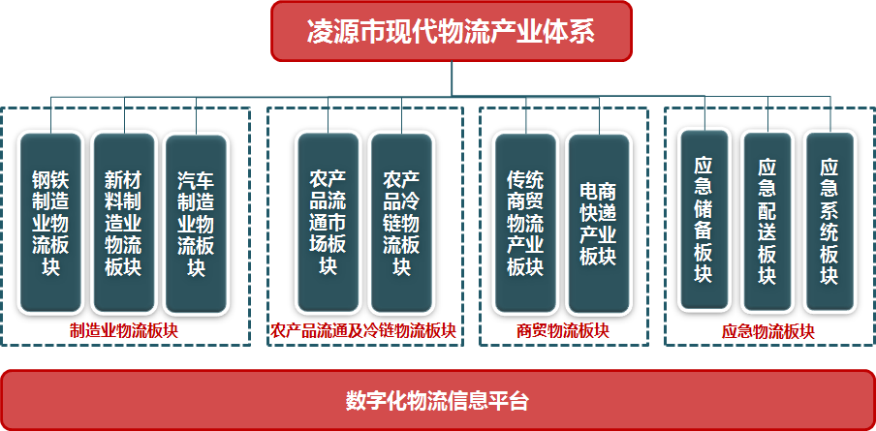
图 7凌源市现代物流产业体系示意图

第二节 数字化物流信息平台

一、平台概述
凌源市数字化物流信息平台将围绕制造业物流、农产品流通及冷链物流、商贸物流和应急物流四大板块，通过对物流全过程各环节作业数据进行结构化处理，建立起物流大数据中心，解决物流行业长期存在的数据孤岛问题，实现数据集中化、实时化、共享化管理，为全景数据运营提供支撑。并且，通过车联网、物联网、互联网、移动终端、人工智能、区块链等技术的应用，促进线下物流交易、物流管理与线上互联网系统的一体化融合，实现物流数据的实时采集和互联互通，支持物流供方、需方和政府管理部门的多场景应用。

二、建设方案

（一）平台架构
凌源市数字化物流信息平台主要建设“一个数据库、四大平台、两套体系”，具体架构如下图所示。
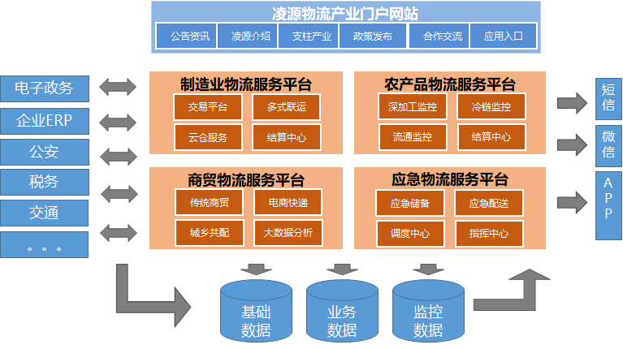
图 8凌源市数字化物流信息平台架构图

其中：
“一个数据库”为数字化信息平台底层数据库，按照“工作过程数字化和工作结果数字化”的要求，实现物流管理过程内容数据库内全留痕，对数据库内容按需依权限共享共用，实现物流管理的使用效益最大化。
“四大平台”为满足数字化信息平台前端应用，建设制造业物流服务平台、农产品物流服务平台、商贸物流服务平台和应急物流服务平台，具备凌源市物流综合管理的各项功能。
“两大体系”为标准规范体系和安全保障体系。标准规范体系为平台建设的前期提供统一数据标准，安全保障体系为平台后期安全运行提供保障支持。

（二）建设步骤
平台的实施将分为四个阶段：项目规划阶段、项目准备阶段、项目建设阶段和项目推广完善阶段。
1、项目规划阶段（2021年6-12月）。主要工作包括：
（1）根据凌源市物流业发展规划，制定平台建设的总体战略，确定平台建设的总体目标、原则、组织机制等；
（2）根据目前凌源市现有政府和企业的系统现状制定信息平台的建设规划，如IT基础设施规划、应用系统规划等；
（3）根据项目实际情况、结合投资等因素，制定项目上线计划，并明确分步上线方案。
2、项目准备阶段（2022年1-4月）。主要工作包括：
（1）项目立项工作，包括项目建议书编制、项目可行性分析论证、项目预算等；
（2）通过招投标选择软件供应商；
（3）实施合同签约、信息平台软件商项目组进场等。
3、项目实施阶段（2022年5-12月）。项目实施将经历需求调研、系统设计、开发、设备采购、安装、测试等工作环节。在系统测试完成后，组织系统初验以确定系统具备使用条件。为了保证正式上线的成功，试运行阶段要完成问题整改以完善系统，直至达到系统验收标准。
4、推广完善阶段（2023年以后）。先试运行1～3个月，待系统稳定后，再全面推广。在全面推广过程中，应建立明确的运维机制，并在推广中不断完善，不断迭代升级。

三、发展目标
“十四五”期间，凌源市应全面搭建数字化物流信息平台，促进物流信息与公共服务信息有效对接，适时推动信息平台与省、全国主要物流信息平台对接，并连接政府管理部门、行业协会、电商平台、金融保险机构、企业物流信息系统，逐步实现与交通管理部门和物流行业管理部门以及物流企业、工商企业等信息系统之间的互联互通，形成安全高效、功能完善、覆盖广泛的综合物流信息平台，把凌源市建设成为辽冀蒙智慧物流的先行城市、示范城市和区域物流结算中心。

第三节 制造业物流板块

一、板块概述
制造业物流主要包括原材料物流、生产物流、成品物流等环节，具体如下图所示。
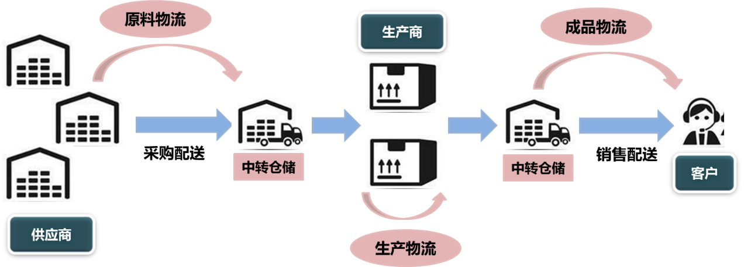
图 9制造业物流体系示意图
“十四五”期间，凌源市的制造业物流应着重发展钢铁冶金、非金属新材料和汽车及零部件三大物流板块。

二、重点板块建设

（一）钢铁冶金物流板块

1、需求分析
凌源钢铁冶金物流板块主要围绕原材料采购物流、钢铁生产物流、钢材产成品销售物流和废钢逆向物流四个环节的需求开展，具体如下图所示。
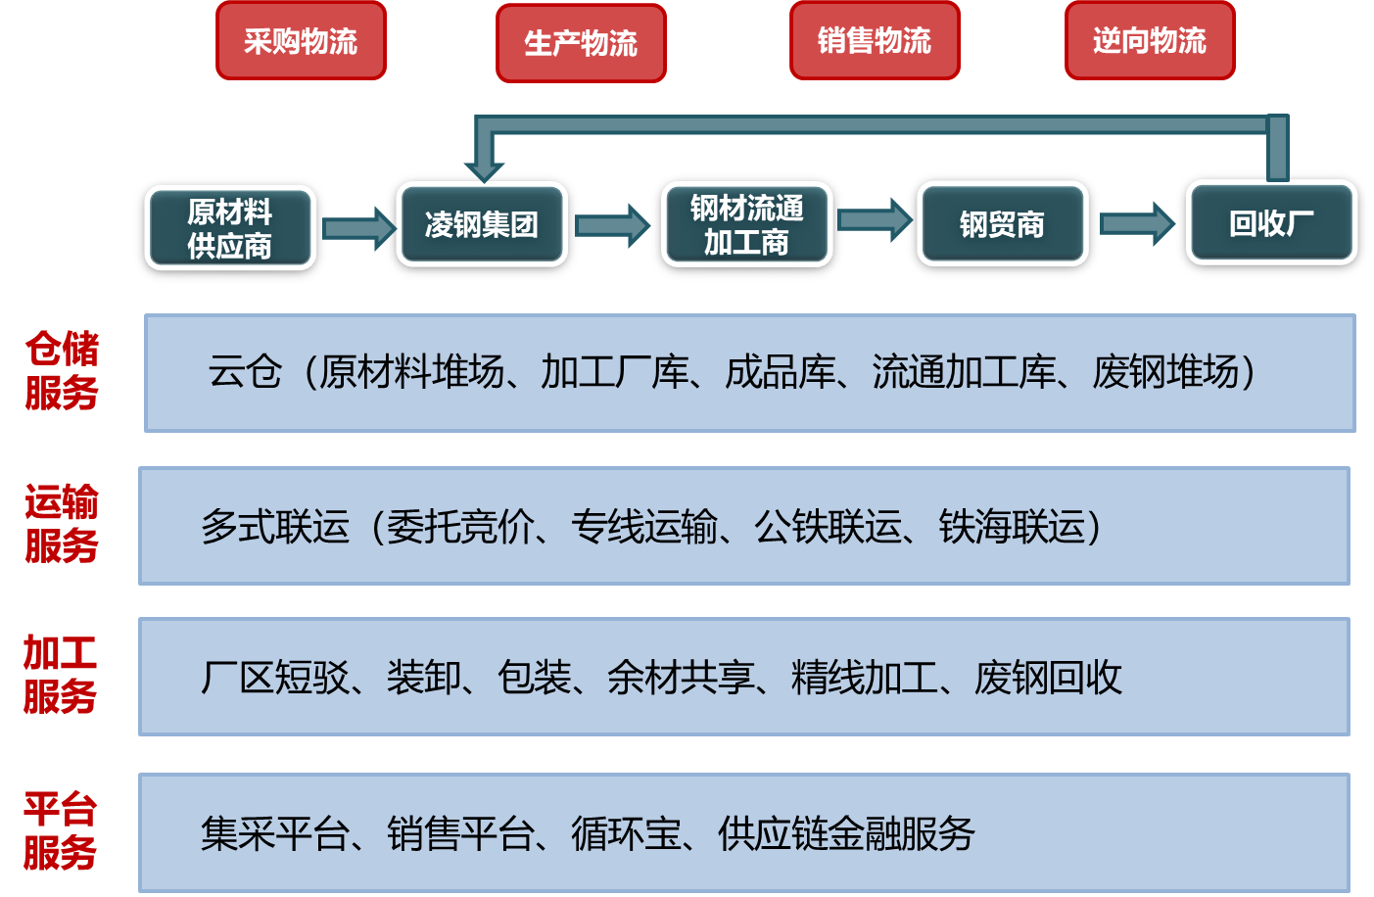
图 10钢铁冶金物流体系需求示意图
（1）原材料采购总量大、渠道多。主要为铁矿粉、焦炭、煤炭等，2019年采购总量1461万吨。其中铁矿粉约780万吨，包括地方矿约442万吨，主要来源于当地，可2小时到厂；进口矿约335万吨，主要从锦州、葫芦岛进港；精煤91万吨、燃料煤22万吨、喷吹煤75万吨、焦炭168万吨，一部分来自于山西、河北等地，一部分来自于赤峰，均为供应商公路运输至厂区；其他原材料如白灰47万吨，块灰8万吨，块石74万吨，转炉石灰石13万吨等，以本地公路运输为主。
（2）生产物流专业性强。钢铁生产的厂内物流主要包括厂内生产原料进炉、各工区辅料配送、铁水运输等环节，其中，铁水运输专业性非常强。凌钢厂内物流目前主要由原来从凌钢运输部门剥离出来的两家分公司来操作，其中90%由宏钢物流完成，每年物流费用9000万元，折合18元/吨，成本偏高。
（3）钢材销售价格波动较大，对物流的时限要求较高。凌钢2019年产品销售外运总数为891万吨，包括棒材176万吨、线材289万吨、中宽带124万吨、水渣230万吨、转炉尾渣50万吨等，主要销往东北、河北、山东以及全国各地，其中55%通过凌钢铁路专用线进行铁路运输，属于内部成本不开票结算；45%通过公路运输，由客户指定17家物流公司操作，未在本地开票。由于钢材价格波动比较频繁，为了应对市场价格的不确定性，钢材销售商对货物运输的在途时限要求较高，一般为1天左右送达，以保证及时售出，因而，一定程度上限制了钢材的销售半径。
（4）逆向物流越来越重要。由于近年来环保要求的提高，钢铁冶金企业在新增产能方面的环评及土地使用等手续申请越来越困难。并且，工信部印发的《钢铁行业产能置换实施办法》明确规定，自2018年1月1日起，凡是涉及炼铁、炼钢冶炼设备建设，必须实行产能的减量置换。因此钢铁企业纷纷采取“多用废钢、少用矿石”的办法来达到在现有产能状态下增加产量的目的，以废钢回收为代表的钢铁行业逆向物流的重要性越来越突出。凌钢每年收购废钢约100万吨，需要倒运至厂区来循环利用。目前废钢存储缺少场地，以车代库，成本折合3元/吨，存储成本较高。

2、规模预测
到2025年，预测凌源市钢铁制造业货运量为3230万吨，需要物流用地规模1600亩；到2035年，预测凌源市钢铁制造业货运量为5230万吨，需要物流用地规模2500亩。具体详见表4。

3、主要问题
（1）物流市场化程度不足，上下游物流管理分散。目前大部分由凌钢下属物流分公司、凌钢自身物流部门和客户指定运输商来服务，包括厂内物流，部分采购和销售物流，本地化、市场化程度不足，上下游物流分散进行，缺乏资源的有效整合，未能形成供应链管理模式，物流资源利用率不高，各环节物流成本较高，也未在本地形成开票收入和留下税源。
（2）堆场面积不足。目前凌钢原材料和废钢的堆场空间不足，且厂区内已无拓展空间，经常需要临时存放在外部堆场，待需要的时候再装运进厂，中间增加了一次装卸和短倒，导致物流成本上升。另外，尽管开发区铁路线项目及开发区铁路专用线场站的建成投产将会提高总体货物吞吐能力，能够对凌钢场站能力不足进行部分补充，但就“十四五”期间而言，凌钢仍然面临物流堆场严重不足的窘境。
（3）缺乏网上销售平台，销售物流快速响应程度低。近年来，钢铁电商的发展如火如荼，借助互联网进行大宗钢材的销售和交易已经成为主流模式。并且，网上平台依托大数据挖掘功能，与物流供应商形成紧密的战略合作伙伴关系，能够对市场做出快速响应，实施及时配送并提供金融服务功能，可更好地满足市场需要。例如找钢网、钢银网、欧冶云商等网站都已经发展得较为成熟，影响面很广。但是，凌钢目前的销售模式主要还是以传统经销商模式为主，缺乏网络销售平台和长期战略合作物流供应商，无法满足未来产能扩张的需要，同时，也不利于带动区域钢贸市场的形成和发展。

4、发展路径
（1）优先推进凌钢物流供应链体系建设。通过混改成立由凌钢、凌源当地大型物流企业（如朝阳致远金融物流港等）、现有钢铁供应链物流企业（如浙江物产集团）、政府下属企业平台以及第四方物流企业共同出资的凌钢供应链物流服务有限公司，形成从供应物流到销售物流直至逆向物流的全程供应链物流管理模式，提高钢铁物流的效率和效益，并能够实现物流利税留在凌源。
（2）配套建设钢铁物流园区。通过混改，改变现有物流组织模式，对凌钢现有铁路场站、堆场以及开发区铁路专用线场站、朝阳致远金融物流港的钢铁物流功能板块进行统筹管理，提升现有设施的运行效率。同时，加快基础设施能力建设，尽快补齐能力短板，重点扩展朝阳致远金融物流港的整体规模，在原有728亩占地规模基础上再增加约500亩用地，总规模达1228亩，为钢铁冶金产业扩大产能预留空间。
（3）尽快引入网上交易平台模式。引入大宗商品交易平台（如日照大宗商品交易中心），开展网上钢材调期交易，并以电子仓单为标的，可配套提供物流金融服务，在做到风险把控的同时，为市场提供更好的销售服务和用户体验，推进区域钢贸市场的发展繁荣，并增加地方税源。
（4）加快推动区域多式联运中心建设。以朝阳致远金融物流港、开发区铁路专用线场站以及凌钢现有铁路场站为依托，构建凌源北部公铁联运业务联盟，整合三方资源，强化统筹协调、分工协作和内部分配机制，形成多式联运业务链条。其中，由朝阳致远金融物流港承担社会公共物流服务窗口职能，负责统一对外接单，经过与开发区铁路专用线场站和凌钢现有铁路场站的无缝衔接，完成相关业务操作。通过三个园区的联手合作，将其打造成为辽冀蒙三省（区）结合部的首个多式联运平台。并通过与葫芦岛港、锦州港的合作，建设内陆港，延伸海运货代、海运船代、海运集装箱还箱点等业务，为区域客户提供由内陆经港口到目的地的一站式、一票到底、门到门的全程多式联运服务。未来，可因市场需要，在朝阳致远金融物流港内设立“两仓”（进口保税仓和出口监管仓），或申请建设保税物流中心（B型），引入海关服务功能，打造成为辽冀蒙三省（区）结合部衔接国内国际的物流运行新高地。
（5）鼓励开展铁海联运业务。推动凌钢与钢铁供应链企业、港口、船公司合作开行铁海联运班列。可考虑与浙江物产集团、葫芦岛港集团、中外运船代公司等企业合作，开通东北地区连接东南沿海的铁海联运业务。据测算，每吨货物可节约运费20～30元，降本增效作用十分显著。

（二）非金属新材料物流板块

1、需求分析
凌源非金属新材料物流板块主要包括原材料采购物流、生产物流、矿山开采及矿石加工物流、产成品销售物流、设备备件维修逆向物流等环节，具体如下图所示。
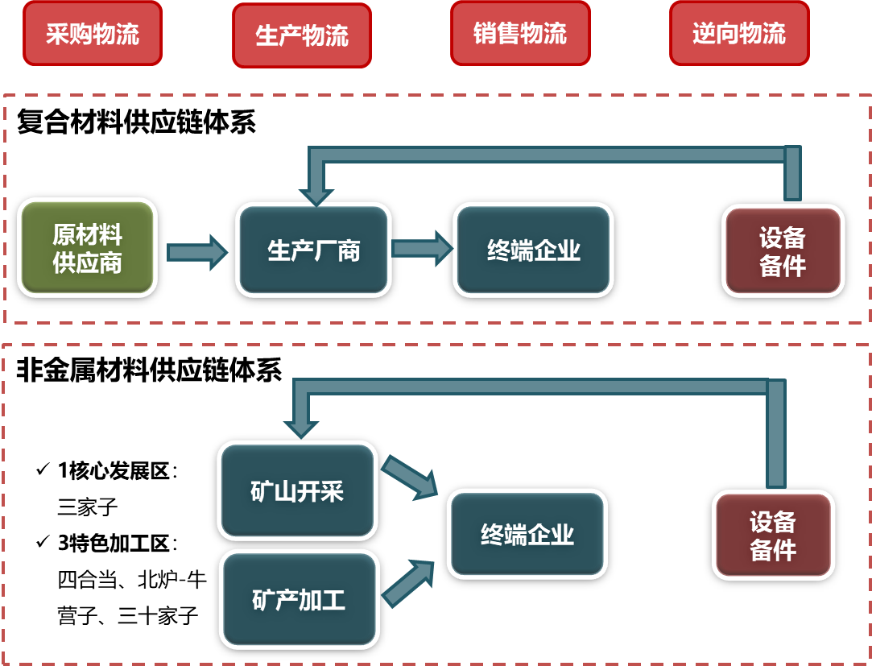
图 11非金属新材料物流体系需求示意图
（1）原材料物流货量大，主要依赖短途运输。北部复合材料企业采购的原材料包括硅砂、白云石、石灰石等，其中，目前中玻每年采购量约69万吨，炜盛每年采购量约14万吨，主要来自辽宁地区，均采用公路短途运输。南部非金属新材料企业的原料主要通过就近矿山开采得来，其中非金属矿物功能材料年开采量目前约为1000万吨，均采用公路短途运输。
（2）生产物流外包需求较小。北部复合材料企业主要生产玻璃纤维和石墨烯新材料产品，生产物流场内自行完成；南部非金属新材料的生产物流大多以场内皮带管廊的方式输送，基本没有外包需求。
（3）销售物流总量大，物流需求旺盛。预计到2025年，南部非金属矿物功能材料年开采量1423万吨、钙基精细新材料年产2243万吨、绿建部品材料年产885万吨，主要销往河北、辽宁、天津、内蒙等地区；北部复合材料企业的产品也将达到200万吨以上，主要销往辽宁、河北、内蒙、山东、江西、浙江和江苏等地区。
（4）逆向物流部分，主要为生产企业设备的备件维修业务，目前设备备件物流服务需求货运量较少。

2、规模预测
到2025年，预测凌源市非金属新材料制造业货运量为4295万吨，需要物流用地规模2400亩；到2035年，预测凌源市非金属新材料制造业货运量为6774万吨，需要物流用地规模4000亩，具体详见表5。

3、主要问题
（1）区域物流承载设施不足。南部非金属新材料产业物流量巨大，但没有与之相应的物流承载设施，仅有企业内部场地，无法支撑“一核心三特色”的非金属新材料产业布局。
（2）铁路货运设施不健全，目前多采用公路运输方式，货量大、运输经济性差。
（3）物流市场化不足，政府税收难形成。目前北部和南部新材料企业多采用自有车辆为主、临时外包车辆为辅的方式运输，未在本地形成开票收入，造成政府税收流失。如翅冀矿业目前主要以自有车辆运输为主，使用的运输车辆大约有2000台，其中，凌源本地车辆只有65台左右。

4、发展路径
（1）优先在南部新增布局非金属新材料产业物流承载设施。以中国建材为主体，在朝阳凌源非金属新材料产业园区的核心区三家子乡规划建设占地规模2000亩的物流园区，成为非金属新材料产业的核心物流承载设施；在四合当钙基特色加工区、北炉-牛营子珍珠岩特色加工区、三十家子硅石特色加工区分别配套建设物流中心，每个物流中心规划面积100亩，就近为非金属新材料的生产提供物流支撑。
（2）加快发展公铁联运模式。在朝阳凌源非金属新材料产业园区物流园和四合当富源矿业物流中心引入铁路专用线，建设公铁联运基地；并对原有杨杖子、刀尔登等铁路专用线进行改造升级，建成公铁联运场站，为南部非金属新材料产业提供物流服务。
（3）逐渐推进北部复合材料产业物流服务外包。鼓励炜盛、中玻将物流业务外包，依托朝阳致远金融物流港建设智能公路港和无车承运人平台，实现物流创收且利税留在凌源。
（4）引入大宗原材料交易平台。依托朝阳凌源非金属新材料产业园区物流园、朝阳致远金融物流港建设大宗原材料物流基地，参照钢铁网上交易平台模式，通过引入大宗商品交易平台开展上游原材料的集采集供和调期交易，提升区域矿产品的市场影响力，扩大销售辐射范围。

（三）汽车制造业物流板块

1、需求分析
凌源汽车制造业物流板块主要围绕原材料VMI供应、整车和汽配生产物流、整车和汽配销售物流和备件物流四个环节的需求开展，如下图所示。
（*VMI——供应商库存管理）
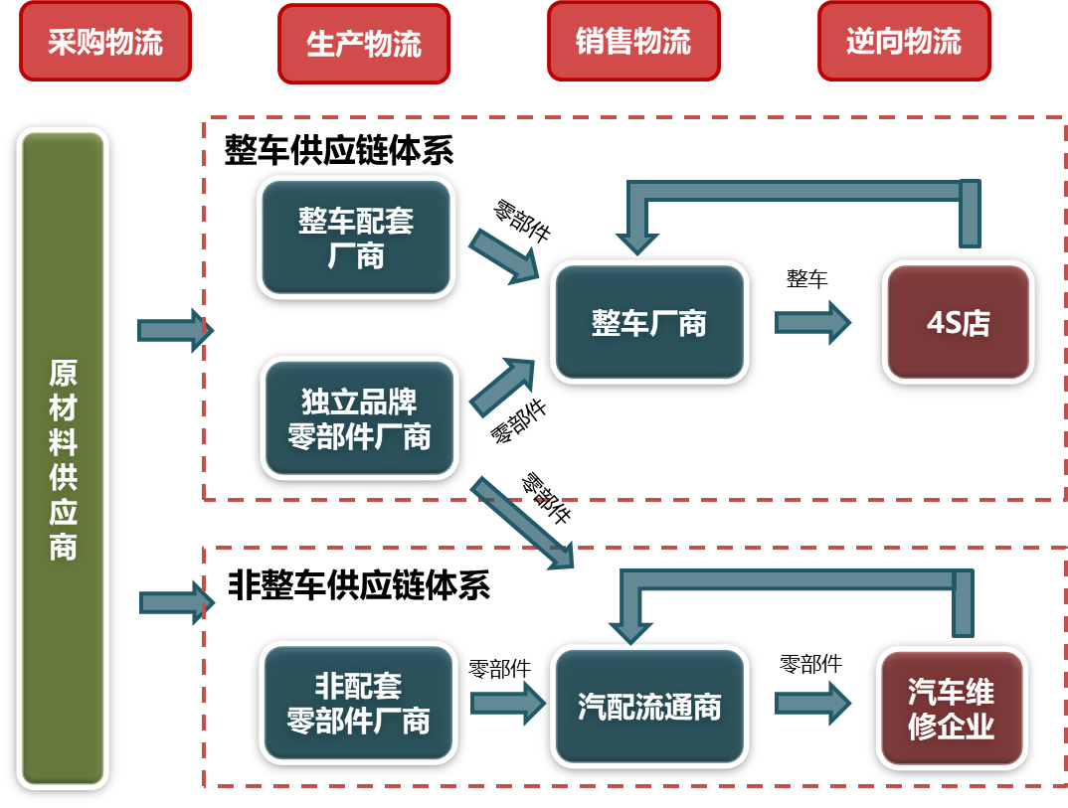
图 12汽车制造业物流体系需求示意图
（1）采购物流、生产物流专业度较高。汽车物流中的采购物流复杂程度较高，专业性较强，通常包括区域循环集货（Milkrun）、干线运输、分拣配送三部分。区域集货是指物流公司按整车生产厂的生产计划，前往周边的总成、零部件生产企业提货的过程；干线运输是指区域无法提供的总成零部件通过长途运输运抵的过程；分拣配送主要是指物流公司把整车生产所需的总成、零部件按照生产需要提前拣选出来并按生产工艺排好上线顺序的过程。整车生产商为了压缩成本，基本上都是实行“零库存”生产，因此，对汽车物流供应商的要求极高，一旦出现零部件断供，将会致使整车生产厂蒙受较大损失。目前，凌源汽车产业的周边配套率不足30%，干线运输货量较大，在途时间较长，影响到达时效的不可预计因素较多，因此，“零库存”生产的难度非常大。其中，中航凌河的部分总成、零部件来自湖北、江西区域，一汽凌源的部分总成、零部件来自湖北、山东和河北等区域，全部采用公路运输方式，运距较长。汽车整车厂的生产物流主要是把提前预选准备好的总成、零部件按顺序送往装配线，其对时间精度、货品精准度的要求非常高，差错率要求控制在万分之几以内，专业性极强。目前，凌源两大整车制造商和汽配制造商尚未进入规模化生产，生产物流主要由企业自有物流部门来承担。
（3）销售物流部分具有特殊性。航天凌河二期项目建成后，将形成年产10万辆整车及底盘的柔性生产能力，主要销往辽宁、内蒙、云南等地；一汽凌河建成后，将形成年产6万辆整车生产能力，主要以东三省销售为主。由于产品为货运拖车头、卡车等，因此，销售物流主要是由送车驾驶员将整车直接驶往销售地，对在途行驶的操作规范性要求十分严格。
（4）逆向物流部分，形成以两大主机厂为主的汽配维修逆向物流体系。

2、规模预测
到2025年，预测凌源市汽车制造业货运量为690万吨，需要物流用地规模400亩；到2035年，预测凌源市汽车制造业货运量为960万吨，需要物流用地规模500亩，具体详见表4。

3、主要问题
（1）缺乏专业的配套物流设施。目前凌源市缺乏新车停车场、汽配集货供应仓库、汽车及零部件的展览展示场馆以及汽车检测场地，不利于汽车产业的展示销售和质量改进。
（2）缺乏汽车供应链物流服务体系。汽车供应链由整车制造商、原材料及零部件供应商、整车与零部件经销商、汽车物流供应商、ERP平台等环节构成。其中，物流服务贯穿于整个汽车供应链的始终。但是，由于缺乏物流基础设施和专业化的汽车物流供应商，难以构建起高效有序的区域汽车供应链物流服务体系，为区域汽车产业的发展提供支撑。

4、发展路径
（1）优先建设汽车制造业物流承载设施。重点推进凌源市汽车物流产业园，规划整车物流区、备件物流区、展销区、汽后市场区、汽车文化主题展示区等，成为凌源市汽车制造业物流的重要承载设施。
（2）积极引入汽车供应链物流服务企业。引入国内大型汽车供应链物流服务企业（如安吉物流、长久物流等），打造集前端总成及零部件集货、生产过程JIT物流服务（零库存生产物流服务）、后端集中仓储、运输的标杆式汽车供应链物流服务体系。

三、规划项目
“十四五”期间，凌源市制造业物流板块将依托钢铁、汽车、新材料等产业，规划在凌源经济开发区至致远物流港等区域，以致远物流为核心打造工业物流园；围绕凌源南部非金属产业集群，沿魏塔线布局，在四合当镇、三家子乡、杨杖子镇、刀尔登镇建设工业物流集散点。主要规划新增建设的重点项目有朝阳致远金融物流港（二期）、朝阳凌源非金属新材料产业园区物流园、开发区铁路专用线场站、凌源市汽车物流产业园、富源矿业物流中心、北炉-牛营子加工配套物流中心、三十家子加工配套物流中心、杨杖子物流转运中心（改造利用）、刀尔登物流转运中心（改造利用）、浙江物产铁海联运班列等。具体详见附表一。

四、发展目标
通过规划实施，制造业物流板块将成为凌源市未来产业发展的重要支撑，推动凌源市成为辽宁省制造业供应链物流发展的样板工程。

第四节 农产品流通及冷链物流板块

一、板块概述
农产品物流体系包含了产地存储、批发交易、流通加工、农产品运输、消费地配送等多个环节，具体如下图所示。
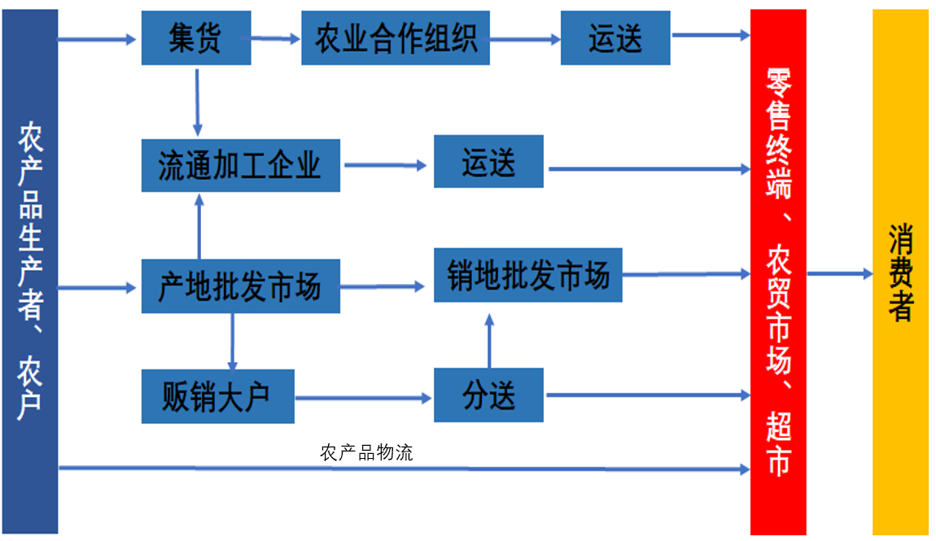
图 13农产品流通物流体系示意图
结合凌源市设施农业、畜牧业发展态势良好、产量大的特点，“十四五”期间凌源市需着重建设和完善农产品流通市场体系和农产品冷链物流体系两大板块。

二、重点板块建设

（一）农产品流通市场板块

1、需求分析
（1）区域农产品产量大，外销压力大。2019年，设施蔬菜（黄瓜、椒类、食用菌等）总产量87.4万吨；各类鲜切花2.31亿枝，种球0.3亿粒；生猪、肉牛、肉羊、家禽年出栏量分别为56万头、12.8万头、53万只和1700.6万只，肉类总产量11.3万吨，禽蛋总产量3.3万吨。其中，设施农业的反季节黄瓜、椒类等蔬菜上市时间集中，短期内蔬菜销售难的现象较突出、外销压力非常大。
（2）对产地农产品批发市场交易模式依赖性强。目前，凌源的农产品主要通过“农户（合作社）-产地批发市场-经纪人-销地批发市场-零售终端”的模式流向消费市场，只有极少部分采用“农户（合作社）-经纪人-销地批发市场-零售终端”的模式，因此，产地农产品批发市场的作用十分重要。
（3）区域农产品消费市场需求较大。据不完全统计，凌源及辽冀蒙结合部三省（区）七县（市）的消费人口总计达450万人左右。根据《中国居民膳食指南》，中国居民每天人均膳食需求为1.226～1.771千克，按区域居民每天人均膳食需求1.5千克计算，则区域全年消费约165万吨农产品。目前区域农产品自给率不足50%，约有90万吨的农产品需要从其他区域运来，因此，建设外来农产品集散中心符合区域消费市场需求，且发展前景较好。

2、规模预测
到2025年，凌源市年蔬菜总产量为100万吨，年产鲜切花力争突破3亿枝，种球0.35亿粒，外来农产品约为90万吨。据此测算，到2025年，凌源农产品流通市场的占地规模约为1200亩。

3、主要问题
（1）现有九大农产品批发市场规模不足。凌源市现有八里堡蔬菜批发市场、花卉市场、范杖子特种蔬菜批发市场、三家子方馨果菜批发市场、三十家子瑞亨农贸果蔬批发市场、四官营子蔬菜批发市场、四合当蔬菜市场、沟门子蔬菜市场、三十家子大牲畜交易市场等9大传统农产品批发市场，总占地面积达600余亩，到“十四五”末期缺口约600亩。
（2）现有批发市场功能不全，交易模式单一。现有市场只提供交易场所，收取交易佣金，在农产品互联网信息服务、市场交易信息收集整理、农产品定价传导机制、商品的检验、仓储、包装、配送、运输、电子结算等环节的服务能力非常薄弱，无法满足农产品流通的需要。
（3）现有批发市场发展不均衡，市场集中度较低。目前，交易规模较大的农产品批发市场主要集中在市域的北部，市域的南部和中部缺乏较大规模的农产品批发市场，一定程度上削弱了南部和中部各乡镇农产品的流通能力。同时，由于市场分布较为分散，也给农产品采购商带来了较大的集货困难。调研信息显示，农产品采购商为了装满一车黄瓜（约30吨），往往要前往2～3个甚至更多的农产品批发市场装货，造成了农产品流通效率的下降、物流成本的上升。
（4）价格形成机制扭曲。凌源目前的农产品交易模式多以市场经纪人交易模式为主，多数情况下，农产品生产者为了急于出售产品，往往先将农产品交给经纪人，由经纪人运往销地市场出售后再与生产者“协商”价格，形成了特殊的“价格倒推”模式，这种模式确保了经纪人的利益，但在很大程度上无法保障甚至损害了生产者的利益。
（5）缺乏区域大型农产品批发中心，区域农产品消费流通成本较高。凌源及周边县（市）目前没有大型、具有输出、输入双向流通功能的现代化大型农产品交易市场，区域农产品消费的市场采购渠道分散、流通环节多、效率较低、成本较高，农产品安全溯源机制不健全。

4、发展路径
（1）补齐设施短板，优化市场体系。目前，凌源市正在规划建设凌源市农产品加工园区，具体包括小城子镇、北炉乡、宋杖子镇三个分园，其中小城子分园规划面积22平方公里，核心区5.2平方公里，以花卉产业为主；北炉分园规划面积10平方公里，核心区5平方公里，起步区1平方公里，以农产品加工为主；宋杖子分园主要包括宋杖子村、范杖子村，以蔬菜加工为主。因此，要依托凌源市农产品加工园区，利用北炉的区位交通优势，加快推进凌源市农产品商贸物流园建设，建成立足凌源、联结华北、华中等地，辐射辽冀蒙周边县市的大型农产品交易批发市场，支撑区域农产品“走出去”，带动跨区域农产品“引进来”，提升区域消费水平。同时也要一并推进凌源农业科工贸数字物流产业园（即南京红太阳集团农产品交易市场项目）、凌源市城市绿色农产品配送中心和青怡坊新型花卉交易中心、凌源市农产品加工园区小城子分园配套物流园等项目建设，形成以凌源市农产品商贸物流园为龙头，以凌源农业科工贸数字物流产业园、凌源市城市绿色农产品配送中心、青怡坊新型花卉交易中心、凌源市农产品加工园区小城子分园配套物流园等四个园区为骨干，以升级后的九大农贸市场为支撑，设施先进、功能完善、交易规范的现代农产品流通体系。
（2）加大龙头企业招引力度，形成带动效应。瞄准国内农产品交易批发市场龙头企业，如北京新发地集团、山东寿光蔬菜批发市场有限公司、河南万邦国际农产品物流股份有限公司、深圳市农产品股份有限公司（深圳海吉星国际农产品物流园）等大型农产品批发市场投资建设和运营管理企业，以区域农产品批发市场建设提升为契机，加大招商引资优惠政策力度，吸引其前来凌源投资合作或设立分支机构，大幅提升大型农产品批发市场的建设水平和后期运营管理水平，完善区域农产品流通链条，提高流通效率。
（3）加快推进现有市场的结构调整，转型升级。对标重庆香满园农产品批发市场，提升服务能级。一是改造和优化现有农产品批发市场硬件设施，鼓励增加预选分级、加工配送、冷藏冷冻、包装仓储、检验检测等设施，提升市场服务功能；二是结合国家“互联网+农业”相关政策，以政策扶持资金和配套补贴等方式，引导现有传统农产品批发市场大力发展电子商务，扩大网上交易规模，并提供电子结算、信息统计分析等服务；三是吸引大型农产品商贸流通企业以及涉农物流企业参与传统农产品批发市场的改造升级和仓储物流体系的建设经营，如中国供销合作集团、北京顺鑫农业集团、南京雨润集团、邮政物流、夏晖物流等；四是支持传统农产品批发市场发展直供直销业务，上游与农产品生产企业和合作社建立利益联结机制，下游与区域连锁超市形成战略合作供应机制，积极开展委托生产、订单农业等业务组织形式，成为产销之间的重要纽带；五是鼓励市场朝着多重业态融合的方向发展，集购物、餐饮、娱乐、农旅、邻里中心等于一体，打造农贸主题商业街区。通过升级改造，将原有的九大市场打造成为区域农产品流通服务的新样板。
（4）处理好新建市场与现有市场之间的竞合关系。一是按照新建市场做大做强、传统市场做精做优的思路，鼓励新建市场向“产地市场+销地市场”的双重功能拓展，鼓励传统市场向产地集配中心转型，增加产地预选分级、分拣包装、净菜加工和冷链仓储等设施，就近为农户提供服务，实现二者的差异化发展；二是鼓励新旧市场之间实行兼并收购，建立股权合作关系，形成联合经营模式；三是鼓励新旧市场之间组建战略联盟，建立合作机制，明确分工职责，以资金、技术、品牌为纽带，结合工序衔接、产销对接等手段，加强紧密合作。打造优势互补、业务协同、利益一致的联合运营体。

（二）农产品冷链物流板块
农产品冷链物流包含田间地头预冷、产地批发市场冷链仓储、加工商处的冷链加工、销地批发市场冷链仓储以及冷链销售等环节，具体如下图所示。
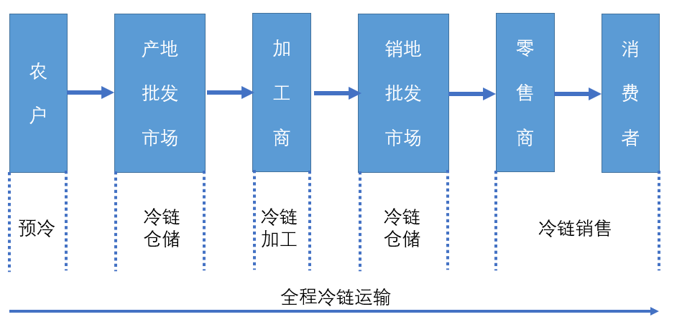
图 14农产品冷链物流体系示意图

1、需求分析
（1）农产品冷链物流需求较大。凌源农产品资源丰富、种类较多，高峰期日销售蔬菜300万公斤、鲜切花60余万枝、生猪和肉牛交易5000头。其中，蔬菜、鲜切花等产品具有易损耗、易腐烂、保质期短、季节性突出等特点，采后产地快速预冷能延长果蔬冷藏保鲜时间。目前，我国果蔬流通腐损率为25%～30%，发达国家产地预冷保鲜率超过90%，流通腐损率在5%左右。由此可见，农产品产地预冷能够从源头加快解决农产品出村进城“最初一公里”问题。建设区域冷库可以为农户生产的产品提供较长时间的保鲜冷藏服务，避免农产品收获季节价低卖难问题，实现错峰销售，进而获取最佳效益。畜牧业产品在屠宰、分切加工以及储存过程中更离不开冷链加工、冷库存放、冷链运输。数据显示，2015年我国农产品中的果蔬、肉业的冷链流通率分别达到22%、34%，照此计算，现阶段凌源的农产品冷库容量需求约为4.92万吨，其中，果蔬冷库容量约为4万吨，肉类冷库容量约为0.92万吨。
（2）国家产业政策和产业链发展客观要求加强冷链物流建设。从产业政策及行业区域发展规划角度看，发展农产品冷链物流符合国家调整产业结构，转变经济增长方式，加强农产品冷链建设，提高农产品附加值，加快产业化发展进程的产业政策，是依托区域优势资源发展县域经济的正确选择。从完善农业产业链角度看，实施预冷、冷库等项目是农业生产的必要延伸，也是农产品加工业的重要内容，更是农产品进入消费渠道的必要环节，对完善农业产业链，提高农业产业化经营水平和效益具有重要作用。
（3）居民消费对冷链物流的需求潜力巨大。根据国际冷藏仓库协会（IARW）的数据，2018年，我国人均冷藏仓储容量仅0.132立方米，日本为0.315立方米，美国为0.49立方米，加拿大为0.316立方米。照此计算，目前，凌源市居民消费的冷库容量需求约为7200吨。伴随消费水平的不断提高，国人的食品安全意识也逐步提高，罗兰贝格数据显示，超过80%的消费者愿意为新鲜安全的食品支付更高的溢价，将会推动居民消费冷链物流设施需求的进一步上升。据中冷联盟发布的数据显示，2012年至2019年，我国冷库每年以15～20%的速度增长，预计到2025年，我国人均冷藏仓储容量将是2018年的两倍，约为0.265立方米。

2、规模预测
到2025年，凌源市蔬菜产量将达到100万吨，肉类产量达到14万吨。据此测算，到2025年，凌源农产品冷链物流的库容量约为7.04万吨，其中，果蔬等设施农业产品的库容约为4.59万吨，肉类冷库容量约为1万吨，居民消费品冷链库容量约为1.45万吨，用地规模约为200亩。配套的田间地头预冷设施容量约需3000～4000吨。

3、主要问题
（1）现有冷链物流设施不足与季节性过剩并存。凌源现有用于存放果蔬的冷库总计约4000多吨，建设主体以合作社和个人为主，多采用组装式冷藏库，单体规模较小，布局相对分散，容量严重不足。现有屠宰加工企业主要是凌源市宏瑞肉联食品有限公司，已建成3000吨储存库一座、2200头库容排酸库一座。随着屠宰加工总量以及冷链运输规模的进一步增加，冷库库容缺口将进一步显现。该公司计划近期新建冷库约7000吨。凌源目前针对居民消费的冷库非常少，调研显示，八里堡市场附近的安杖子村有一个人自建冷库，占地约800平方米，容量约为1200吨左右，目前主要为市区的饭店提供冻品存放。除此之外，在建的主要有三沅农业数字化智能低温仓储及物流中心，容量约为2万吨。以上数据可以看出，凌源现有的冷链物流设施严重不足。但是，由于凌源设施农业产品产出季节性较强，因此，也存在旺季库容不足，淡季库容过剩的现象。
（2）田间地头的预冷设施严重不足，预冷设施率非常低。
（3）第三方农产品冷链运输服务发展滞后。目前，除了凌源市宏瑞肉联食品有限公司拥有82台冷链运输车辆外（主要是企业自用），凌源市缺乏具有专业能力的社会化第三方冷链物流企业，冷链物流网络和信息系统不健全。目前，在进入蔬菜采收旺季时，凌源市场内运输车辆多采用葫芦岛地区的常温车辆，大约有200台左右，这些车辆在途期间温控措施较差，缺乏信息沟通平台，在途质量、准确性和及时性难以把控，一定程度上造成了区域农产品的成本和产品损耗比较高。

4、发展路径
（1）加快补齐冷库容量短板。一是加快推动宏瑞肉联冷链物流中心、三沅农业数字化智能低温仓储及物流中心等冷库专项基础设施的建设；二是结合新增农产品批发市场项目的建设和原有市场的改造升级，鼓励配套建设冷库；三是在主城区周边选址建设凌源市居民消费品冷链物流基地，建议在八里堡建设一个容量约为2万吨的冷库（一期1万吨，二期一万吨），力争到“十四五”期末补齐冷库设施不足的短板。
（2）加快田间地头预冷设施建设。按照每个预冷设施30吨的容量规模，建设约100个预冷设施。可考虑推广移动式、模块化组合冷箱技术，如中集冷链的移动冷库，设施先进，能耗低，且造价低于一般预冷设施。也可以采用一重集团的天然气自发电制冷集装箱冰柜半挂车，既可以作为预冷设施，又可以作为运输工具，直接挂上拖头运往销地，减少二次装运的损耗。
（3）依托新建农产品批发市场，鼓励农产品贸易企业实行农产品的双向流通，既把凌源的特色农产品卖出去，又把其他区域的农产品买进来，满足区域消费的需求，并充分利用冷库的容量。前期可考虑以政策扶持、资金补贴的模式推动业务启动，直至进入双向对流平衡状态。从凌源农产品的流向来看，蔬菜主要流向为东三省、京津冀、山东、广东、甘肃等地，少部分流向长三角，极少部分流向俄罗斯、蒙古国等地；鲜切花应充分借助凌源百合节所产生的重大影响，加快扩大国内品牌知名度，提升花卉品质与供应链保障能力。应积极把握与京东集团合作契机，利用京东集团强大的智慧农业、新基建打造、产业带帮扶、供应链赋能、金融支持等能力，构建凌源高品质花卉供应链体系，其中主要以北京为中转地，通过公空联运方式，将凌源花卉发往全国各大中型城市。未来，应继续联合京东集团对凌源现有农产品市场进行数字化改造，提升农产品批发市场现代化运营管理水平，在夯实自身基础的同时，重点考虑与京津冀、山东、广东、甘肃等地的大型农产品批发市场建立战略合作机制，将上述区域的农产品运至凌源，再销往周边，辐射辽冀蒙三省（区）七县（市）。
（4）大力发展冷链运输市场。强化冷链车辆购买的金融支持政策，鼓励企业、个人贷款购买冷链运输车辆，发展冷链运输业务，并对落户本地的企业和车辆，按照相关政策通过无车承运人平台给予税收优惠。
（5）鼓励开展冷链物流配送。鼓励连锁超市、餐饮业、社区菜店等企业采用冷链共同配送模式，提高配送效率，降低配送成本，减少环境污染。
（6）构建凌源市冷链物流信息公共服务平台。通过与蜘蛛冷链、e冷链、冷链马甲等国内大型冷链物流信息平台开展合作，推动建设具有行业影响力的区域冷链信息公共平台，大力发展“互联网+冷链物流”，优化资源配置，强化信息整合。

三、规划项目
“十四五”期间，凌源市农产品流通及冷链物流板块将依托蔬菜、花卉等产业，规划在八里堡、宋杖子、北炉等重点区域，打造农产品物流园；围绕花卉市场、各乡镇蔬菜水果批发市场建立农产品物流集散点。主要规划新增建设的重点项目有凌源市农产品商贸物流园、凌源农业科工贸数字物流产业园、凌源市城市绿色农产品配送中心、青怡坊新型花卉交易中心、宏瑞肉联冷链物流中心、凌源市城市绿色农产品配送中心、三沅农业数字化智能低温仓储及物流中心、八里堡冷链物流中心，以及建设100个左右乡镇产地田间地头预冷仓储保鲜点，同时，要完成现有九大农贸市场的提档升级。可将拟新建的凌源市居民消费品冷链物流基地并入凌源农业科工贸数字物流产业园项目。具体详见附表一。

四、发展目标
“十四五”期间，凌源需着重构建和完善“产地预冷+产地批发市场冷链仓储+屠宰冷链加工/冷藏+冷链运输”的农产品冷链物流服务体系，构建具有“产地批发市场+销地批发市场”双重功能的农产品流通市场体系，把凌源市打造成为覆盖辽冀蒙三省（区）七县（市）、具有全国影响力的区域农产品流通中心。

第五节 商贸物流板块

一、板块概述
传统商贸物流包含干线运输、区域仓储、分拣、门店配送等环节。电商物流包含向电商平台指定云仓集货运输、云仓储、干线运输、区域配送、快递中心分拣、终端派送等环节。具体如下图所示。
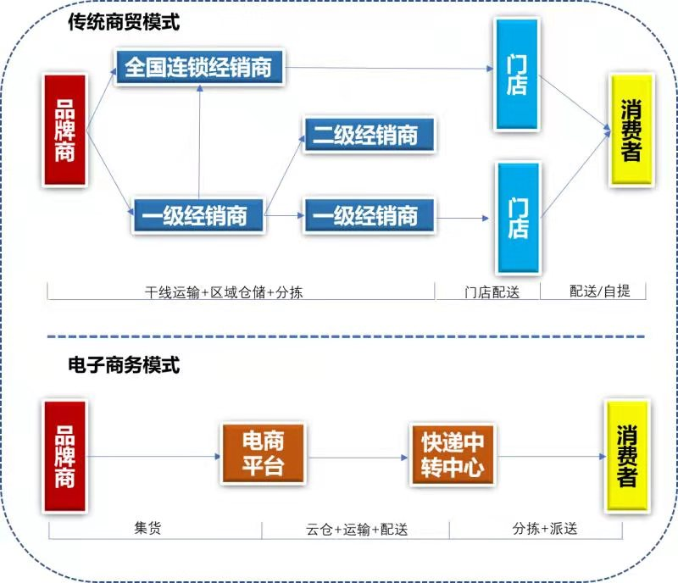
图 15商贸物流体系示意图
由于传统商贸物流与电商快递物流具有较多相似之处，因此，加快建设完善电商快递物流既能支撑区域电商业务的快速发展，同时也能满足传统商贸物流的需求。“十四五”期间，凌源应统筹建设“传统商贸物流+电商快递物流”一体化的商贸物流板块。

二、重点板块建设

1、需求分析
（1）消费升级带来商贸物流总体货量上升。“十三五”时期，凌源市传统商贸业保持了稳定增长势头，2019年凌源全年社会消费品零售总额实现94.2亿元，同比增长9.8%。“十三五”期间，凌源永利广场、恒发购物、成悦国际酒店、丽景时代商厦等一批商业综合体项目相继建设运营，带动凌源商贸业不断壮大。同期，凌源电子商务发展水平不断提升，电子商务产业规模逐步扩大。凌源2016年电子商务交易额为1.34亿元，到2020年电子商务交易额总数为5.1亿元，增速较快。
（2）集团化、规模化发展对统仓统配提出了新需求。“十三五”时期，凌源商业大厦、龙回首、喜加喜饮品等10余家商场、住宿餐饮企业，通过合资合作向集团化、规模化转型发展，各集团都将统一仓储、统一配送作为了降本增效的有效途径之一，给予高度重视。
（3）传统批发市场平稳发展，对区域仓储、配送提出了更高要求。“十三五”时期，凌源市原有的食品批发街和食品商贸批发市场的经营发展态势平稳，为周边区域商品流通提供了更多价廉物美的商品，带动了区域配送的需求进一步扩大。

2、规模预测
经预测，到2025年，商贸物流量为561.8万吨，快递量为661.8万件，预计需要物流配送用地280亩左右。

3、主要问题
（1）缺乏区域专业仓储中心。目前凌源缺少一个可集中服务于传统商贸业的现代化仓储中心，无法提供专业仓储作业与流通加工（分拣、分拨、包装等）公共服务。现有的库房设施相对简陋，安全隐患比较突出。一部分商贸企业租用普通住宅或是地下室作为库房。商户寻找优质仓储资源的意愿暂时难以得到满足。
（2）缺乏专业的第三方配送企业。各商贸企业大多系自主养车，自营配送业务，因库存分散，配送相对独立，故单车装载率低，单车配送成本高。另有一部分商贸企业多采取临时租车的模式开展配送业务，由于车源不固定，司机通常不熟悉业务流程，对终端客户体验造成一定影响。
（3）本地电商企业缺乏电商云仓。本地电商企业大多以自有场所开展货物存储发送业务，缺乏专业电商云仓可提供仓储、打包以及产品代发业务。
（4）缺乏快递中转中心。目前凌源现有各快递公司基本都是租赁场地进行作业，缺乏标准化分拣场所与分拣设备，不能提供更高效率的快递服务。

4、发展路径
（1）加快建设区域仓储中心，提供标准化仓储服务。拟在长深高速凌源出口处至，高速连接线以南、牛河梁大街以东规划建设辽冀蒙商贸物流园，考虑到未来发展的需要，占地规模可扩至815亩。规划建设规模适度、设备先进、功能完备、运作方式领先的现代化仓储中心基地，包括建设品牌和电商（含跨境电商）公共服务中心、凌源产教融合人才培训基地、凌源返乡青年创业孵化基地、供应链金融服务中心，为凌源各商贸企业、电商企业等提供区域公路干线、标准化仓储、配送、快递分拣、中转等服务。
（2）加快推动共同配送业务发展。支持商贸企业联合组建第三方配送企业，以辽冀蒙商贸物流园为依托开展统仓统配服务，为凌源大中小超市门店、便利店，以及各大厂商、供应商、经销商量身定制配送解决方案，进一步提高商贸企业的配送精细化水平，降低配送成本。
（3）加快建设完善城乡配送网络。继续完善以园区、乡镇配送节点、村级公共服务点为支撑的三级物流配送网络，可利用现有的乡镇小超市、便利店规划布局8～10个乡镇综合物流服务站，在一些人口规模较大的村，利用乡村便利店布局村级快递网点，并与乡镇综合物流服务站和主城区的电商快递物流中心实现物流信息的无缝衔接。

三、规划项目
“十四五”期间，凌源市商贸物流板块将依托凌源市区位交通优势，利用现有小食品市场、吉递物流园和凌北钢材市场等基础，规划在高连线以东至二手车交易市场区域，打造商贸物流园。主要规划新增建设的重点项目有辽冀蒙商贸物流园、乡镇综合物流服务站、村级综合物流服务点。具体详见附表一。

四、发展目标
以辽冀蒙商贸物流园为龙头，以乡镇综合物流服务站和建制村综合物流服务点为骨干，推动传统生活性服务业全面提档升级，新兴生活性服务业不断壮大发展，打造国家级现代电商物流综合示范市。

第六节 应急物流板块

一、板块概述
以建设平安凌源为目标，以提升应急处理能力为核心，以强化应急物资储备为重点，坚持“预防为主、有备无患”的工作思路，加快建立健全应急物流体系，重点围绕应急储备、应急配送和应急系统三个板块，着力提升凌源市应急物资管理工作能力和水平，为全市经济社会建设和各项事业发展提供强有力的支持与保障。

二、重点板块建设

（一）应急储备板块
以物流基础设施为依托，在凌源市扩建应急储备仓库，提升应急物资储备能力。凌源市可以依托凌源市应急物流中心和建制村节点内的仓储物流设施，建设专业应急物资储备中心，储备的物资主要包括医药医疗设备、农副产品和衣被、帐篷等，从而保障应对区域内突发事件，并可对相邻区域作好后备和支援。

（二）应急配送板块
学习借鉴国际国内先进经验，鼓励应急物流社会化和产业化，充分利用社会资源，以市场化方式与具备条件的大型专业物流企业签订协议，建立健全应急物流系统。

（三）应急信息平台板块
加快构建应急物流信息平台，为应急物资调度、供应提供信息管理手段，优化应急物流的组织实施。一要运用先进、稳定的急物流信息传递方式。由于应急物资的刚性需求，必须确保应急物流信息传递手段比常态下的信息传递方式更为先进、稳定和更具抗干扰能力；二要形成市场化建设机制。以政策、资金扶持等方式，鼓励物流企业和社会化物流信息服务平台在物流信息系统开发建设过程中与应急物流信息平台系统进行对接，从而形成社会化、一体化、相互支撑的应急物流信息系统。

三、规划项目表
“十四五”期间，凌源市应急物流板块规划新增建设凌源市应急物流中心项目。具体详见附表一。

四、发展目标
以凌源市应急物流中心为核心、凌源市应急调度中心为支撑、全市100个左右应急物流服务点为节点，构建和完善凌源市应急物流体系。

空间布局

第一节 物流节点布局

一、物流节点布局概述
物流节点主要包括物流园区、物流中心（含配送中心、场站、仓库等）。“十四五”期间，凌源市将在坚持“三个一致”原则（即与凌源市城市总体规划和土地利用总体规划相一致、与凌源市产业发展规划相一致、与凌源市综合交通规划相一致）的前提下布局建设物流基础设施，形成“三核引领、两带发展、多点支撑、全域辐射”的物流节点空间结构。具体如图16所示。

二、物流节点布局说明

（一）三核引领
“三核”，即位于凌源市北部的朝阳致远金融物流港、位于凌源市中部的凌源市农产品商贸物流园和位于凌源市南部的朝阳凌源非金属新材料产业园区物流园，是凌源市现代物流发展的核心承载设施。
——朝阳致远金融物流港。服务功能最全面，综合服务能力最强，是凌源北部工业物流服务的大型主导平台，主要承担枢纽场站、制造业物流集成服务、供应链物流服务、多式联运服务、干线物流组织、智能仓储配送、国际物流服务等功能，未来将建设内陆港、保税物流等设施，成为辽冀蒙区域物流中心服务功能的主要承担者。
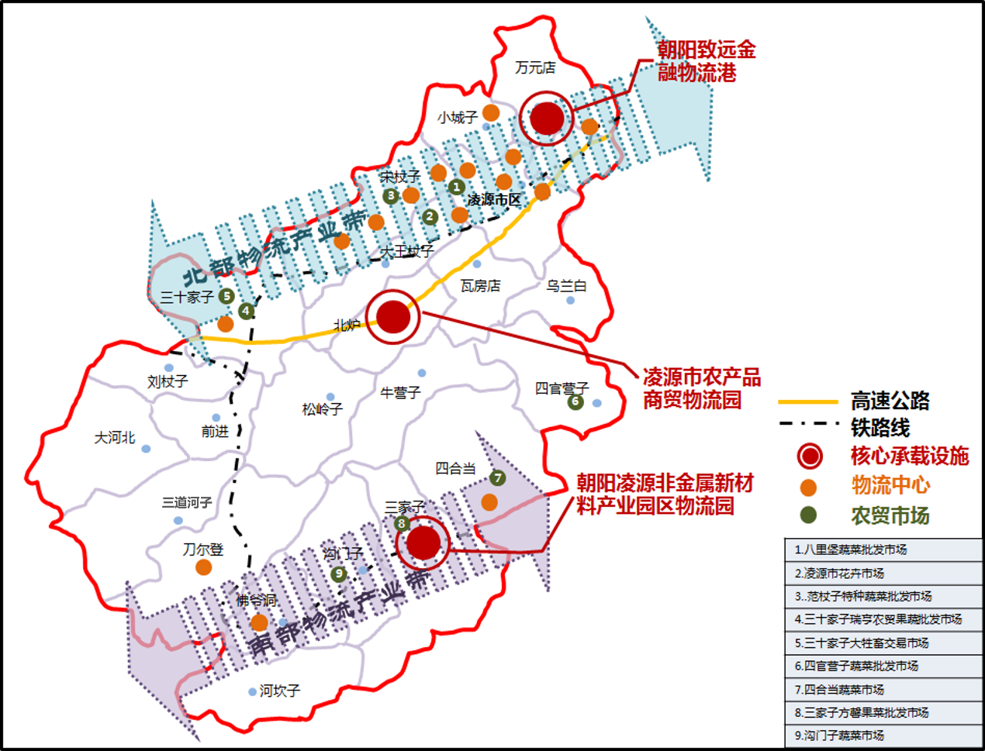
图 16凌源市物流节点布局示意图
——朝阳凌源非金属新材料产业园区物流园。作为凌源市南部物流服务的重要承载平台，主要承担枢纽场站、非金属新材料制造业物流集成服务、供应链物流服务、多式联运服务、智能仓储配送等功能。
——凌源市农产品商贸物流园。作为凌源农产品流通、加工以及交易物流的承载平台，主要承担农产品市场交易、商贸物流集散中转、流通加工、冷链物流、智能仓储配送、干线物流组织及综合配套服务等功能。

（二）两带发展
“两带”，即北部物流产业带和南部物流产业带，呈南北平行分布状态，是凌源市现代物流业主要发展带，其中：
“北部物流产业带”以朝阳致远金融物流港为核心，由凌源农业科工贸数字物流产业园和辽冀蒙商贸物流园、凌源市汽车物流产业园、凌源市绿色农产品配送中心、三十家子加工配套物流中心等物流基础设施共同构成，服务于凌源市的制造业（以朝阳凌源经济开发区为主）以及商贸流通、农产品交易、流通加工等产业，带动现代物流业在凌源北部集聚发展。
“南部物流产业带”，以朝阳凌源非金属新材料产业园区物流园为核心，由富源矿业物流中心、杨杖子物流转运中心等物流基础设施共同构成，服务于朝阳凌源非金属新材料产业园的非金属新材料产业以及凌源市南部各乡镇的生产、生活，带动现代物流业在凌源南部集聚发展。

（三）多点支撑
“多点”主要包括：凌源市农产品加工园区小城子分园配套物流园、凌源农业科工贸数字物流产业园、开发区铁路专用线场站、凌源市城市绿色农产品配送中心、青怡坊新型花卉交易中心、凌源市汽车物流产业园、辽冀蒙商贸物流园、凌源市应急物流中心、八里堡冷链物流中心、宏瑞肉联冷链物流中心、三沅农业数字化智能低温仓储及物流中心、富源矿业物流中心、北炉-牛营子加工配套物流中心、三十家子加工配套物流中心、杨杖子物流转运中心、刀尔登物流转运中心等，与“三核”共同组成凌源市现代物流业发展的基础设施支撑体系。

（四）全域辐射
依托“三核、两带、多点”的物流产业节点空间布局实现对凌源市物流服务的全域覆盖。

三、物流节点建设
各物流节点主要建设内容与规模、起止年限、投资总额等情况详见附表一。

第二节 物流通道建设

一、跨区域物流通道

（一）跨区域公路物流通道
1、加快推进凌源（蒙辽界）至绥中高速公路工程。建成后将是凌源北与赤峰相连，东南与绥中县连接的重要快速物流通道。
2、加快推进迁安至凌源高速公路工程。建成后将是凌源南向与河北省东北部的重要快速物流通道。

（二）跨区域铁路物流通道
加快推进锦承铁路、魏塔铁路的电气化改造进程，提升跨区域铁路运输能力。

（三）跨区域陆海联运物流通道
支持物流企业加快开通连接葫芦岛港、锦州港的铁海联运通道。

二、市域物流通道

（一）公路物流通道
为提高农产品向凌源市农产品商贸物流园的物流集聚能力，以及非金属矿及其产品向朝阳凌源非金属新材料产业园区物流园的物流集聚能力，需尽快建设完善以下工程：
1、加快推进南五线、三沟线道路加宽改造工程，以及老绥线道路新建工程，加强东西向的横向通行能力。
2、加快打通宋杖子镇到北炉乡的道路，以对接南五线，形成宋杖子镇到四合当镇的横向主通道。
3、加快打通四合当镇到大河北镇的横向通道，增强市域南部横向通行能力。

（二）铁路物流通道
适时推进朝阳致远金融物流港铁路专用线项目建设。该专线从凌源东站西侧牵出，进入朝阳致远金融物流港公铁联运功能区，预计长度5千米。该项目将弥补开发区铁路专用线场站的运力不足。

主要任务

第一节 加快提升物流集约化水平

一、加快完善物流节点体系

（一）工作任务
物流节点主要是指物流园区、物流（配送）中心和配送网点。物流节点是现代物流体系的重要组成部分和重要支撑。“十四五”期间，凌源市需加快推动形成“三核、两带、多点”的物流产业节点空间布局，最终形成具有综合物流服务功能，能够为制造业、农业、商贸流通业提供上下游全链条供应链物流服务，兼具干线运输、区域中转、城市配送和物流信息服务、物流金融服务等功能，覆盖全市、辐射周边的现代物流节点体系。通过物流节点体系的建立和完善，推动凌源市成为辽冀蒙三省（区）结合部的物流集散中心。

（二）工作安排
利用三年左右的时间，推进完成朝阳致远金融物流港、凌源市农产品商贸物流园和朝阳凌源非金属新材料产业园区物流园、开发区铁路专用线场站、凌源市汽车物流产业园、凌源农业科工贸数字物流产业园、辽冀蒙商贸物流园和城乡配送网络等重点项目的建设，搭建起物流节点体系的支柱性框架结构。五年内完成其它各节点的建设工作。

二、加快推动物流业集聚发展

（一）工作任务
集聚效应促使物流业实现规模发展，有效地形成运输业、仓储业、装卸服务业等产业链条的联动优势和传递效能，通过辐射作用带动一个区域的物流产业实现整体协调发展。物流园区建设是产生物流业集聚效应的主要载体，也是现代物流业发展的主要方向。通过物流园区建设发挥物流业的集聚效应，实现产业规模的升级在我国方兴未艾。凌源市应以朝阳致远金融物流港、凌源市农产品商贸物流园和朝阳凌源非金属新材料产业园区物流园三大物流核心承载设施为依托，有序推动供应链物流、工业物流、农产品物流、商贸物流、多式联运、冷链物流、电商快递、城乡共配等物流市场主体，以及相关制造业企业、流通企业在空间上形成集聚，构建北部、中部、南部三大物流产业集聚区，提高社会物流运行整体效率。

（二）工作安排
物流产业集聚区整体招商工作应在五年左右完成，其中，朝阳致远金融物流港一期招商要在2021年12月底以前完成，二期可根据工程建设进度在五年内完成；凌源市农产品商贸物流园、朝阳凌源非金属新材料产业园区物流园一期招商工作应在2022年12月底前完成，二期、三期可根据土地供应及工程建设等情况进行，最终确保在五年内完成招商。具体工作推进方面，首先，要树立全市一盘棋的物流招商理念。可按照“三个物流产业集聚区、一名市级领导挂帅、一个招商目标计划、一个工作专班、一笔招商经费、一抓到底”的方式，整合凌源全市招商力量和工作经费，建立责任明确、务实高效的物流产业招商机制。其次，要聚焦招商区域与聚焦龙头企业，要围绕京津冀城市群、沈阳都市圈等进行定向招商，同时，更要聚焦物流行业百强企业或区域物流百强企业进行招商，提高招商质量。最后，要加大招商服务力度。工作专班要明确专人协调项目落地、开工建设、工商注册等全程服务机制。要建立集约、高效、合理的用地机制，积极整合土地资源，为物流产业项目落地提供土地保障。

三、加快推动物流新基建

（一）工作任务
“新基建”将有力地推动我国物流业的数字化、信息化和智能化水准，进一步提升物流业集约化运作水平。“十四五”期间，凌源市应大力推动物流企业积极参与“新基建”实践，利用好“新基建”带来的技术红利，推动物流业进入新一轮快速升级发展阶段。主要举措包括：鼓励快递企业建设智能配送站、智能配送机器人等新产品开展业务，提高寄递效率，增加服务便利度；鼓励朝阳致远金融物流港、凌源市农产品商贸物流园和朝阳凌源非金属新材料产业园区物流园等物流园区建设5G智能物流示范园区，依托5G网络通信技术，通过AIoT（人工智能物联网）、自动驾驶、仓储机器人等智能物流技术，打造高智能、自决策、一体化的智能物流示范园区；鼓励物流企业从单点、局部的信息技术应用向数字化、网络化和智能化转变，运用智能调度、视频监控、智能配送等手段提升物流效率。通过物流新基建的相关举措，提高物流业的“数字+”“智能+”运用水平，推动物流行业的智能化升级和供应链整合。

（二）工作安排
用一年左右的时间，即到2022年6月左右，率先推动顺丰、圆通等快递企业建设智能配送站、应用智能分拣设备等，从凌源快递领域的“新基建”开始起步。然后，利用五年左右的时间，即到2025年，将朝阳致远金融物流港、凌源市农产品商贸物流园和朝阳凌源非金属新材料产业园区物流园初步建成智能物流示范园区，基本构建起凌源物流领域“新基建”的主体框架。最后，在十年内推动凌源快递物流领域的“新基建”进入建设热潮。

第二节 加快培育物流市场主体
通过引进、培育、整合和推动企业物流转型升级等手段，建设一批专业化、现代化、具有行业竞争优势的龙头物流企业集群，提高物流服务水平，提升区域竞争力和影响力。

一、加快培育本土第三方物流企业

（一）工作任务
坚持培育龙头企业与扶持中小企业并重，形成大中小企业协调发展格局；引导骨干企业做大规模、做强主业、做响品牌；支持优势企业以市场为导向、资本为纽带、品牌为龙头，积极拓展经营领域和业务规模。着重培育朝阳致远金融物流港、朝阳凌源非金属新材料产业园区物流园等本土第三方物流企业，推动其进一步扩展业务网络，提升管理能力，并协助其申报4A级物流企业。

（二）工作安排
利用三年左右时间，着力扶持朝阳致远金融物流港推进基础设施建设，加强招商进度与运营管理，并成功申报国家4A物流企业，打造成辽冀蒙区域标杆物流企业品牌。然后，在五年内将凌源市农产品商贸物流园和朝阳凌源非金属新材料产业园区物流园相继申报为省级重点物流项目。此后，借助前述三大物流园区项目的引领带动，形成凌源物流业龙头引领，大小物流企业和谐共生的生态发展格局。

二、注重引入国内知名第三方物流企业

（一）工作任务
提高物流业招商的针对性，重点引进与多式联运、物流金融服务、冷链物流和物流信息化、智慧物流相关的行业龙头企业，通过引进外资、股份合作、调整重组等方式，吸引国内知名第三方物流企业落户凌源。着重引进中铁物流集团有限公司、中国外运股份有限公司、浙江物产集团、菜鸟网络、京东物流等国内知名物流企业在凌源设立合资合作公司或分支机构。具体招商引资企业详见附件二。

（二）工作安排
用一年左右的时间，以朝阳致远金融物流港为重点，重点强化与浙江物产集团等供应链金融类企业的合作，加大供应链金融等业务的开展。然后在两年内，重点引进冷链物流企业与多式联运类综合物流企业，如上海郑明现代物流有限公司、中铁物流集团、中国外运股份有限公司等，主要聚焦于凌源市农产品商贸物流园与朝阳凌源非金属新材料产业园区物流园的开发建设。此后，在五年内结合电商产业园的建设，陆续引进菜鸟物流、京东物流等企业。最终，通过以上企业的引进，形成在凌源各重点物流领域均有国内知名企业牵引的良好发展态势。

三、积极支持A级物流企业申报工作

（一）工作任务
把A级物流企业申报作为推动物流业发展和物流企业提档升级的重要抓手，从而促进区域物流市场主体做强做优。出台对3A级以上物流企业的扶持奖励政策，主要包括设立物流业专项引导资金，重点向3A级以上物流企业倾斜；对3A级以上物流企业在用地、用水、用电、项目投资、税收改革等方面给予优惠；对首次被国家评定为3A、4A、5A的物流企业，给予一定的奖励等。

（二）工作安排
国家A级企业评定要经过自检、申报、审核、现场评估、审定、公示、通告、授牌8个步骤，凌源物流企业应按照《物流企业分类与评估指标》（GB/T 19680-2013）国家标准以及《关于开展物流企业评估工作的通知》（物联评估字〔2020〕16号）参考进行A级物流企业申报，以上文件内容见附件三、附件四。考虑申报时间等问题，凌源市A级物流企业申报工作可从明年再行开展，具体工作进度安排如下表所示：
表 6凌源市A级物流企业申报工作进度安排表

序号 | 内容 | 时间
1 | 自检 | 2022年5月-2022年6月
2 | 申报 | 2022年6月-2022年7月
3 | 审核 | 2022年7月-2022年9月
4 | 现场评估 | 2022年9月-2022年10月
5 | 审定 | 2022年11月
6 | 公示 | 2022年11月（公示期一周）
7 | 通告 | 2022年11月
8 | 授牌 | 2022年12月

第三节 加快推动多业协同融合发展
制造业与服务业融合发展是新一轮科技革命和产业变革背景下，制造业与服务业转型发展的重要方向。对我国而言，促进制造业与服务业深度融合，既是适应发展环境新变化的必然举措，也是推动产业实现高质量发展的主动变革，对于积极应对当前制造业发展面临的挑战、促进服务业转型发展与优化升级，以及提高我国制造业和服务业的国际分工地位，都具有重要意义。
“十四五”期间，凌源市应从以下三个方面推动制造业、现代农业、商贸流通业与物流业实现多业协同、深度融合：一是积极鼓励制造业、现代农业、商贸流通业企业再造业务流程，将物流业务外包，释放物流需求，并以市场化手段剥离物流资产，实现主辅分离，从而提升核心竞争力；二是着力推动钢铁冶金、非金属新材料产业的龙头企业与物流龙头企业形成深度融合，通过国企、民企混改、政府下属平台企业共同出资参股的方式，将“两业”融为一体，构建“你中有我、我中有你”的利益共同体、命运共同体；三是引入大型综合物流、多式联运、供应链物流服务企业，并与钢铁冶金、非金属新材料生产加工以及汽车生产等制造业企业实现系统对接，介入到设计、制造、管理等生产内部环节以及上下游原材料供应和产成品销售环节，形成跨系统、跨行业、跨空间的联通，从而打通制造业与服务业的边界，推动物流服务与制造业的高效协同，进而实现各种生产要素与服务资源在更大范围的优化配置，有效提升经济发展质量与效益。
为加快推动多业协同、融合发展，凌源市应全面开展试点建设，着力选拔一批试点单位、试点企业、试点行业，积极探索新技术、新业态、新模式、新路径，推动先进制造业和现代服务业相融相长、耦合共生，促进区域产业链迈向中高端，将凌源市打造成为辽冀蒙三省（区）结合部“两业”深度融合发展先导区。
具体工作进度安排：用三年左右的时间，大力推动凌钢集团在物流领域进行混改，从而以凌钢集团的混改试点发挥制造业物流业两业联动的模范带头作用。在此期间，借助中国外运股份有限公司、中铁物流集团等龙头物流企业引进时机，同步在钢铁冶金、非金属新材料生产加工以及汽车生产等领域推进双方的业务合作、系统对接。然后，利用十年左右的时间，即到2030年，形成凌源制造业与物流业等多业之间的高质量协同发展。

产业发展效果展望

第一节 经济效益分析
初步预计，“十四五”期间，凌源市物流业规划项目投资总额约160亿元，总用地面积约10000亩，可新增物流业总产值约438亿元，新增利税约70亿元。通过规划项目实施，可累计新增就业岗位6万个，单位土地面积产值达到438万元/亩。直接经济效益指标详见下表。
表7凌源市物流业规划项目直接经济效益估算表
项目 | 单位 | 主要经济指标 | 备注
项目 | 单位 | 2025年
新增投资 | 亿元 | 160 | 规划期累计
新增产值 | 亿元 | 438 | 规划期累计
新增利税总额 | 亿元 | 70 | 规划期累计
新增就业岗位 | 人 | 60000 | 规划期累计
新增用地面积 | 亩 | 10000 | 规划期累计
单位土地投资强度 | 万元/亩 | 160 | 规划期平均
单位土地产值强度 | 万元/亩 | 438 | 规划期平均

第二节 社会效益分析

一、改善区域投资环境，利于凌源招商引资
目前，物流环境的优劣已经成为投资者评价一个地区投资环境的重要内容，相对较低的物流成本也成为了承接产业转移的重要驱动因素。许多国际国内先进企业在选择新的区域市场和物流基地时，其着眼点逐步从优惠政策转向综合投资环境、当地的物流设施、物流成本和物流服务水平等方面。凌源市现代物流体系全面建成后，可提供运输、仓储、多式联运、共同配送、冷链物流、信息服务、物流金融、供应链物流等综合性物流服务，将极大改善凌源的投资环境，有利于凌源招商引资，促进凌源以及周边地区的经济发展，为凌源市的国民经济和各项社会事业的高质量发展创造有利条件。

二、整合区域物流资源，利于实现集聚效应
凌源现代物流产业的发展通过高效地组织和管理，可充分整合区域物流资源，使各类资源优势互补，各取所长，发挥产业集聚功能，实现集聚效应。同时，物流园区空间集聚和功能集聚效益，有利于实现规模化、综合化和现代化的物流服务，提高运作效率，降低物流成本。

三、壮大凌源主导产业，促进产业优化升级
凌源现代物流项目的建设不仅能获得直接经济效益，而且作为凌源市物流发展的重要基础设施，通过整合现有物流市场主体和引入大型物流和供应链物流服务企业，能够为区域内制造业、商贸业企业提供更加完善的物流服务。凌源的众多工业企业，例如凌钢、南部非金属产业企业等均可以充分利用现代物流园区和物流通道资源开展国内国际业务，有利于壮大凌源市的主导产业。同时，物流产业集聚区的建设将完善凌源市的物流服务系统，促进凌源物流产业的优化升级。

四、缓解城市交通压力，改善城市生态环境
现代物流园区、物流中心的建设，使凌源市物流作业相对集中，通过空间的重新布局和功能的重新组合，可减少交通线路、货站以及相关物流设施在城市中心的占地。通过联合运输、共同配送以及绿色新能源车辆的推广普及，减少车辆出行的次数和碳排放，提高装载率，有利于缓解城市交通压力，降低噪音、尾气、大宗货物粉尘等对环境的污染，改善城市生态环境。

五、增加地方财政收入，提高第三产业比重
凌源现代物流产业体系建成后，物流业每年直接上缴利税约14亿元。随着凌源市物流资源集聚效应的进一步提升，必将进一步促进地方财政收入的增长。同时，物流作为第三产业，其发展可有效提高区域第三产业的比重，促进凌源国民经济的均衡、可持续协调发展。

六、增加居民就业机会，助推社会和谐发展
服务业作为劳动密集型产业，可安置大量劳动力就业。凌源市现代物流业的发展，可提供包括运输、储存、包装、装卸、流通加工、配送、信息服务等大量工作岗位，根据国内同等规模物流用地、投资规模情况来看，预计凌源现代物流业将带动区域直接新增就业岗位6万多个，并带动餐饮服务、酒店、休闲旅游等关联产业的发展，从而提供大量间接就业岗位，极大提高当地居民就业机会，显著提高群众收入水平，促进社会和谐，推动地区经济发展。

保障措施与实施建议

第一节 保障措施

一、加强组织体系保障
加快成立书记、市长共同负责，发展和改革局、现代服务业发展中心、交通运输局、商务局、工业和信息化局、农业农村局、财政局、自然资源局、住房和城乡建设局、生态环境局、应急管理局等部门共同参与组成的现代物流产业推进工作领导小组，设立“凌源市现代物流业发展办公室”作为其常设办事机构，统筹全市现代物流业发展各项工作，研究解决物流业发展中面临的重大问题和事项。各有关部门要各司其职，密切配合，共同推进落实全市物流业发展目标任务，制定具体实施方案，健全目标责任制，切实抓好物流业发展各项工作。

二、注重产业规划引领
一是充分发挥物流产业规划的引导作用，有序推动《凌源市“十四五”现代物流产业发展规划》的组织实施；二是各部门应结合本规划要求，制定相应的细化规划或实施计划，加快推动产业规划项目落地实施；三是对于重点项目，应做好相应的前期市场调研，聘请专业机构编制好项目规划，力争做到“一张蓝图干到底”，减少盲目投资、重复投资，加快建设进程，提高投资回报率。

三、强化主体培育引进
加大物流业招商引资工作，完善重大项目综合协调推进机制。要深入结合朝阳市《关于推进辽冀蒙区域性物流中心建设的意见》精神，以及凌源市《关于实施物流强市战略建设区域性物流中心的工作方案》要求，大力引进国内200强知名物流企业，从而带动凌源市物流产业提档升级，转型升级，打造凌源物流新业态、新品牌。同时，要加强对本地重点物流企业的扶持与培养，以内外并举的方式共同开创企业蓬勃发展的新局面。最终要形成以龙头物流企业为引领、以中小物流企业为基础的物流主体梯队，夯实物流产业发展基础。

四、引进培养物流人才
依托物流园区项目，加快搭建与省内、国内相关高等院（校）、咨询机构、培训机构的互动对接平台，设立凌源市物流人才孵化示范基地，深入推进大学进园区、进企业，增强创新发展动力。通过物流人才孵化示范基地加强与物流企业、行业协会、高等院校的合作，大力推进“产、学、研”合作模式落地凌源，建立多渠道、多层次物流专业人才综合培训体系，培养综合物流人才；完善多层次、多渠道的高层次人才引进工作体系，积极推动建立人才储备资源库；广泛引进国内优秀物流人才，特别是具有国际视野和全球网络运作能力的高端物流人才，为物流业的持续发展提供人力资源保障。

五、建立合作联动机制
一是成立凌源现代物流产业协会，加强行业协调和自律，加强与政府相关职能部门的沟通协调，尤其要加强在物流产业规划编制、项目审批、政策制定等方面的综合沟通与协调。二是建立起凌源与朝阳市其它县市之间的物流协调发展联动机制，以朝阳市“四大战略”为指引，深化区域间物流产业协作。三是主动发挥好凌源物流平台先发优势，利用新媒体、会展、论坛等形式创建多层次的产业宣传机制，率先推动区域物流产业健康发展。

六、加强行业统计工作
建立并完善物流业统计调查制度和信息管理制度，建立科学的物流业统计方法和指标体系；认真贯彻实施社会物流统计核算与报表制度，进一步完善物流业统计调查、信息管理等制度，优化物流统计网上直报系统；推进全市物流统计平台建设，建立健全物流统计信息共享机制，提高统计数据的准确性、权威性和时效性；在重点物流园区和企业开展物流统计监测，及时为凌源市现代物流业发展提供决策依据。

七、完善产业政策体系
加强对国家现代流通体系建设、物流业降本增效、供应链创新发展及电商与快递协同发展等相关政策的系统研究；积极向国家和辽宁省争取政策支持，重点集中在财税、土地、金融、产业资金等方面寻求相关鼓励和扶持政策；整合各类政策扶持资金，集中支持重点物流项目建设，建立政策效应的良性传导机制，使政策效果真正惠及物流企业、特别是中小物流企业；落实和完善支持物流业发展的用地政策，将物流园区、物流中心等建设用地纳入全市土地利用总体规划和城市总体规划中统筹考虑，建立现代物流业用地总量控制的用地管理机制，优先保障物流用地计划指标，将重点物流项目用地优先纳入全市年度土地供应计划；推进物流企业用电、用水、用气价格与工业同价，享受类似工业企业的优惠政策；加快推进制造业企业主辅分离，加快释放社会物流需求；搭建融资平台、落实融资政策，建立物流行业政府引导基金，带动民间资本进入物流市场，探索成立市场化运作的物流业投融资平台。

八、强化招商引资服务
加大现代物流产业招商引资工作力度，实施“招大引强”物流发展战略，紧盯京、津、冀、蒙、辽等地区实施精准招商，大力引进对物流产业功能提升具有较强带动辐射作用的优质项目，确保项目建设质量和水平。建立重点物流项目建设目标跟踪服务机制，定期对重点物流项目进行跟踪回访，及时发现并协调解决项目建设中存在的障碍，推动重点项目的顺利实施。

第二节 实施建议

一、加大金融财税支持力度
推进资本要素市场化配置，探索建立现代物流产业发展基金，引导社会资本进入物流领域，通过政府性投资对物流业重点领域和薄弱环节予以支持；支持符合条件的物流企业通过发债、上市、挂牌等多种方式拓宽融资渠道；通过贴息、补助、奖励、地方留存税金返还等多种形式，支持朝阳致远金融物流港、致远物流一体化服务平台、朝阳凌源非金属新材料产业园区物流园、凌源农产品商贸物流园等重点物流项目、重点物流平台建设；加大对重点物流企业发展、物流人才培训机构、第四方物流机构的财税减免支持力度；贯彻落实物流企业所得税、房产税、土地使用税等减免政策，对于朝阳致远金融物流港、朝阳凌源非金属新材料产业园区物流园、凌源农产品商贸物流园等重点物流枢纽项目可给予5年期限的土地使用税免交政策。

二、强化物流信息平台网络
加快凌源市公共物流服务平台、辽冀蒙多式联运综合服务信息平台、辽冀蒙物流数据交易结算服务平台等综合服务平台建设，提升区域物流信息系统的兼容性和开放性，促进物流订单、储运业务、货物追踪、支付结算、供应链金融等信息集成高效流动，提高物流供需匹配效率。强化区域物流枢纽与全国性专业物流信息平台和沿海港口信息平台的对接与资源共享，推动枢纽运营企业与满帮、G7、菜鸟物流等全国性物流信息服务龙头企业，以及葫芦岛港、锦州港、秦皇岛港等港口企业信息平台深度对接，在公路货运、农产品冷链、电商快递、多式联运等领域为企业提供全程智慧供应链服务。打破行业信息壁垒，推动交通、公安、海关、市场监管、气象、邮政等部门公共数据开放共享，为便利企业生产经营和完善物流信用环境提供支撑。

三、大力推动区域货源集聚
“十四五”期间，凌源市的整体货量将快速增加，形成相对稳定的本地货源基础，运输方式“公转铁”趋势将会加快，凌源发运货物的公路、铁路运价将会呈现逐步下降的趋势。借此机会，凌源市政府应采取申请铁路运价下浮和阶段性运费补贴等措施，大力推动区域货源向凌源聚集，进一步加快物流成本下降的步伐，从而形成“洼地效应”，吸纳更多物流市场主体前来开拓和发展业务，最终达到扩大物流业市场规模、增加财政收入的目的。
尤其针对集装箱货物，补贴力度应更大，从而吸纳更多适箱货物前来凌源集聚，达到部分铁海联运线路能够开行周班或形成“五定班列”的目标，构建起铁海联运大通道、打造内陆无水港，进而确立凌源作为辽冀蒙三省结合部对接环渤海、长三角、粤港澳大湾区乃至国际的重要物流节点的战略地位，进一步增强发展动能，全面提升对外开放水平，为招商引资、引入大型生产制造企业创造更好的营商环境。
在物流通道建设初期，需要下定决心、抢抓机遇，加大补贴资金投入，真正形成相对成本优势和集聚效应，带动区域货源向凌源快速集聚，最终建成具有较大成本优势且不靠补贴就能运行的区域货运枢纽。切不可犹豫不决或在补贴资金投入上采取“添油战术”，从而延误时机，阻滞区域货源的聚集，影响区域物流通道的建设进程。

四、充分发挥龙头引领作用
朝阳致远金融物流港是凌源市物流基础设施建设的先行者，在凌源市乃至朝阳市物流产业发展中处于领先地位，具有先发优势。目前该项目办公楼、铁矿粉库、钢材库等设施已基本建成。同时，朝阳致远金融物流港无车承运人平台已经搭建完毕，具备了开展运营的条件。凌源市应以该项目为主要抓手，在土地供应、基础设施配套以及产业联动、产能与运能对接等方面给予更多政策支持，推动现代物流产业加速发展，与制造业、商贸业加速融合。可考虑以该项目为平台，设立辽冀蒙物流数据交易结算服务中心，并建设凌源市现代物流产业发展展览展示馆、凌源市现代物流科技孵化中心，以及在该项目园区内设立辽冀蒙创业创新孵化基地、电商产业基地等项目。同时，以该项目为依托，积极开展军民融合方面的相关物流合作项目，并设立退伍军人创业孵化基地。通过上述相关举措的强劲促动,把朝阳致远金融物流港建设成为国内领先、区域一流的现代化综合物流服务提供商，凸显出大项目的龙头带动作用，更好地推动全市物流业的高质量发展。

五、加快推进区域交通基础设施建设
随着区域经济的快速发展，凌源现有的交通、物流等基础设施较为薄弱以及铁路运力不足的短板愈加凸显，无法满足“十四五”期间区域货运量快速增长以及大宗物资运输方式“公转铁”的需要。
为此，凌源市应高起点规划、高标准建设交通物流相关设施。市域北部，要提前预留朝阳致远金融物流港的扩展用地，建议在其现有基础上扩容园区面积至1228亩，大致位置于新建国道101线以东，同时要规划引入铁路专用线，以备开展公铁联运业务；市域南部，针对朝阳凌源非金属新材料产业园交通基础设施现状，要统筹推进公路、铁路等基础设施建设，支持大型工矿企业和物流园区建设铁路专用线，加快推进朝阳凌源非金属新材料产业园物流园铁路专用线工程、富源矿业铁路专用线工程等项目，结合产业发展和工矿企业布局，加快推进区域内部公路运输通道的建设。同时，应加大力度推进锦承线、魏塔线等铁路线路的电气化改造以及凌源经济开发区配套铁路专用线新建工程等项目，进一步扩大铁路运能，为实施公铁联运创造条件。

六、加快推进区域商贸业与物流业集聚发展
凌源市商业百货、批发市场、连锁超市等传统商贸流通业较为发达，尤其是商品批发业，已成为辐射辽冀蒙三省交界处的商贸批发中心。但是，凌源市的商贸物流业仍处于低端水平，商品储存分散，缺乏现代化的存储、分拣设施，管理落后、安全隐患较多，商品运输和中转配送都是由商贸企业自行解决，各自为战，导致商贸物流总体效率较低、成本较高。“十四五”期间，凌源市应以辽冀蒙商贸物流园为依托，整合本地及周边区域商贸物流业，鼓励商贸流通企业把商品存储在辽冀蒙商贸物流园等物流聚集区，逐步开行凌源至周边如建平县、喀左县、宁城县等地的常态化商贸物流干线班车，并把运输、仓储、分拣、配送等环节外包，通过信息化手段与仓储管理、快递、零担快运等物流服务企业连接，形成商贸资源和物流资源的空间聚集和协同发展，形成区域商贸物流集散中心，构建高效的辽冀蒙区域现代流通体系。

七、加快推进供应链物流服务业态发展
大力发展供应链物流服务是推动区域产业转型升级、加快区域商贸流通服务效率、延伸区域产业链、提升区域经济价值链的迫切需要，同时也可以有效解决中小企业融资难的问题。物流企业也将充分利用供应链升级的机会，逐步从传统物流向高端物流和供应链服务转型，提高发展的质量和效益，进一步提升产业地位。
凌源市应着重在以下三个方面发展供应链物流服务：
一是打造区域大宗商品交易平台与构建钢铁产业供应链物流服务体系。钢铁产业是凌源市的主导产业，应借助钢铁产业的发展基础，通过合作引入国内知名大宗商品交易平台，开展围绕钢铁上下游产业链条的大宗商品贸易。同时借助朝阳致远金融物流港、凌源物流信息服务平台等物流基础设施，构建服务于上下游的中高端钢产品供应链物流体系，既能为凌钢的扩产以及钢铁产业上游原材料的供应和下游中高端机电产品的生产提供一条龙服务和全链条支撑，又可进一步扩大区域钢铁产品和机电产品的辐射范围和贸易总量。
二是发展汽车及零部件供应链物流服务体系。汽车产业是凌源市的产业发展重心之一，产业上下游与国际国内市场的协同、互动效应十分明显，为此，凌源市应加快推进汽车物流园区、铁路场站等资源和基础设施建设，引入金融服务机构，强化汽车及零部件供应链融资服务体系，着重鼓励相关供应链物流服务企业提供联合库存管理、供应库存管理（VMI）、供应链运输管理、连续补充货物（CRP）、分销资源计划（DRP）、准时化技术（JIT）、快速响应系统（QR，Quick Response）、有效率的客户响应系统（ECR，Efficient Consumer Response）等服务，为汽车及零部件产业的加速发展创造条件。
三是发展农产品供应链物流服务体系。围绕农产品贸易核心企业，以信息流通网络为依托，应用信息化、数字化的方法来管理农产品产供销和深加工的全过程，通过对信息流、物流和资金流的协同，将农产品供应商、采购商、消费者连成一体，强化凌源及周边区域与东三省、京津冀等区域农产品市场的对接，提高农产品的流通效率，从而推动区域农产品贸易量的快速增加。应着重建设农产品冷链物流服务体系，加强农产品供应链金融服务能力，鼓励相关企业拓展农产品供应链新型技术的开发运用，形成具有区域特点的农产品供应链物流服务体系。

八、加快推进辽冀蒙物流结算中心建设
一是以朝阳致远物流无车承运平台为依托，利用互联网、云计算、大数据、物联网等先进技术，建设完善车货匹配平台和物流协同管理系统、无车承运人系统、网商银行支付系统、交通部路网中心ETC发票对接系统及互联网平台代理开具增值税专用发票平台，实现物流行业全流程的互联网结算功能，通过整合产业链、构建完整高效的物流生态圈，打造覆盖线上线下的区域物流结算中心。二是推动重点在建项目物流结算落地凌源。对项目建成后物流业务结算可落地凌源的，在用地指标等方面优先予以保障，按照最优原则，加快项目审批速度，以项目带动物流结算规模发展壮大。三是推动大型生产制造企业物流业务结算落地。推动大型生产制造企业将在凌源进出的相关物流结算业务落地凌源，同时对新建项目提前将物流结算落地凌源纳入双方合作范围之内，给予相应倾斜性政策。四是对其他物流企业主动落户凌源的，以财政奖励、专项补助、贴息补助等多种财税优惠政策，鼓励其在凌源注册公司进行业务结算。五是加快推动本地大型生产企业释放物流需求。目前凌钢等企业物流基本系自主开展业务运作，应考虑加快推动凌钢等公司实现主辅分离，进一步释放社会物流需求。六是加快建设和充分利用辽冀蒙物流数据交易结算服务平台，加大物流结算业务推广力度，提高物流结算便利度，陆续整合铁路、公路、邮政、快递等信息资源，实现凌源物流结算信息的全覆盖与便捷高效。

九、积极助力完成碳达峰碳中和目标
凌源市物流产业发展要坚持系统思维，统筹发展与环境、速度与质量、成本与效益，主要从推进运输结构调整、加强新能源汽车应用以及树立先进运营管理理念等三方面发力，强势推动物流领域从高碳向低碳转变，积极实现“碳达峰、碳中和”目标。一是要深入推进运输结构调整，努力实现货运物流的低碳化。调整运输结构是实现节能减排、节能降碳的必然要求。2018年10月，国务院办公厅印发了《道路运输结构调整三年行动计划》，部署开展了铁路运能提升行动、水运系统升级行动、公路货运治理行动、多式联运提速行动、城市绿色配送行动，信息资源整合行动等六大行动。三年行动计划实施以来，铁路货运量在全社会货运量比例不断提高，水路货运量快速增长，港口的公转铁、公转水成效显著，集装箱多式联运快速发展，节能减排等综合效应逐步显现。但就凌源市来看，公路承担了绝大部分钢铁建材、非金属矿产品等大宗货物的运输业务，铁路货运量及货运周转量占比仍不高，运输结构调整仍然是今后凌源物流产业绿色发展和高质量发展的重要抓手。凌源市要从供需两端共同发力，充分发挥各种运输方式的比较优势和组合效率，推动运输结构调整。要大力推进具有公铁联运、公铁海联运等多式联运功能的货运枢纽和物流园区建设，加强不同运输方式间的高效衔接，鼓励铁路、港口等企业加强合作，大幅提升多式联运业务比例。二是要加快推广应用新能源汽车，努力实现运输工具的低碳化。推广应用新能源汽车对于调整能源消费结构、减少碳排放和大气污染具有重要意义。2020年10月，国务院办公厅印发了《新能源汽车产业发展规划（2021-2035年）》，再次提出“加快新能源汽车在分时租赁、城市公交、出租汽车、场地用车等领域的应用”，提出“2021年起，国家生态文明试验区、大气污染防治重点区域新增或者更新公交、出租、物流配送等公共领域的车辆，新能源汽车比例不低于80%”，这对凌源市物流行业提出了更高的要求。因此，要把推广应用新能源汽车作为落实新发展理念、推动绿色发展、实施碳达峰行动的重要举措，要依托城市绿色货运配送示范工程等载体，用好用足新能源汽车在交通运输行业的运营补贴政策，加快新能源汽车在物流领域的推广应用，大力降低碳排放。三是必须加快推动物流企业树立先进的运营管理理念，不断提高信息化、标准化和自动化水平，促进一体化运作和网络化经营，切实降低能耗、减少排放、缓解交通压力。

专题一 我国物流业发展现状
当前，我国物流业主要经济指标运行在合理区间，结构调整和新旧动能加快转换，降本增效取得阶段性成果，营商环境进一步改善。

一、物流产业总体运行缓中趋稳
近年来，我国物流产业运行总体平稳，社会物流总额、社会物流总收入保持连续增长态势，社会物流总费用在国民经济中的占比持续下降。其中社会物流总额由2015年的219.2万亿元增至2019年的298万亿元，年均增长6.33%；社会物流总收入由2015年的7.6万亿元增至2019年的10.3万亿元，年均增长6.26%；社会物流总费用由2015年的16%降至2019年的14.7%，说明我国物流业结构正在不断优化。
表8近5年我国社会物流总额、社会物流总收入汇总表
序号 | 年份 | 社会物流  总额  （万亿元） | 增长率 | 社会物流  总收入  （万亿元） | 增长率
1 | 2015 | 219.2 | 5.8% | 7.6 | 4.5%
2 | 2016 | 229.7 | 4.8% | 7.9 | 3.9%
3 | 2017 | 252.8 | 10.1% | 8.8 | 11.4%
4 | 2018 | 283.1 | 12.0% | 10.1 | 14.8%
5 | 2019 | 298 | 5.3% | 10.3 | 2.0%
2015年至2019年的5年间，我国货运量经历了由升转降的过程，由2015年的410亿吨增至2018年的506.29亿吨，连续4年保持稳定增长，但到2019年回落至470.6亿吨，下跌态势较为明显，从一个侧面也反映出我国产业正处于结构调整、新旧动能转换阶段。
表9近5年我国货运量汇总表
序号 | 年份 | 货运量（亿吨） | 增长率
1 | 2015 | 410 | -
2 | 2016 | 431.34 | 5.2%
3 | 2017 | 472.43 | 9.5%
4 | 2018 | 506.29 | 7.2%
5 | 2019 | 462.24 | -8.7%
从货物运输的方式来看，公路运输仍然占据着我国货物运输行业的主导地位，2019年各种货运运输量中公路运输量占比为72.99%，水运占比为15.87%，铁路运输量占比为9.18%，民航货运量占比为0.02%，其它管道等运输方式占比为1.94%。受业务量增速放缓、价格走低挤压，物流行业整体盈利水平进一步走弱，企业生存压力持续加大。

二、物流产业供需结构加速调整
1、物流需求结构持续优化
目前，工业品物流仍然是我国社会物流需求的主要来源，2019年，我国工业品物流总额269.6万亿元，占社会物流总额的90%左右。但是，随着近年来国内市场内需的持续扩大和消费结构的不断升级，带动了内需型、消费型物流快速增长，冷链物流、电商物流、即时物流、同城速递等与居民消费生活相关的领域成为市场增长热点。2019年全年，我国快递业务量超过630亿件，人均达到45件。同时，高技术产业、战略性新兴产业物流需求增速快于高耗能物流、大宗商品物流，服务型制造与制造型服务相互渗透，为社会化、专业化物流服务提供了新的发展空间。
2、物流供给结构稳步升级
近年来，我国大型骨干物流企业逆势而上，市场集中度进一步增强。2019年，全国A级物流企业总数已达6132家，其中5A级334家。“中国物流企业50强”主营业务收入总额超过一万亿元，进入“门槛”提高到30亿元。在快递快运、铁路物流、港航物流、合同物流、仓储园区、汽车物流等细分市场优胜劣汰洗牌加速，前八家快递与包裹服务企业品牌集中度指数超过八成。
3、运输结构调整取得成效
随着国家层面鼓励“公转铁”、发展“多式联运”等引导政策的出台，我国货物运输方式得到进一步优化。2019年国家铁路完成货物发送量34.4亿吨，同比增长7.8%。环渤海、山东省、长三角地区沿海主要港口和唐山港、黄骅港等港口，矿石、焦炭等大宗货物疏港比例，出现了铁路和水路回升，公路占比下降的趋势。大型工矿企业和物流园区铁路专用线接入比例、大宗货物铁路运输比例和商品车铁水运输比例稳步增加。

三、现代科技赋能物流智慧化转型
随着物联网、云计算、大数据等新一代信息技术在物流领域加快应用，物流业务实现全链路在线化和数字化，为我国物流业智能化转型奠定了坚实基础。近年来，无人机、无人车、无人仓、无人驾驶、无人码头等智能装备使用场景不断增多，人工智能技术在物流领域加速落地。平台经济日益兴起，在整车运输、城市配送、航运货代等领域涌现了一批大量整合零散资源、活跃用户数领先的平台型企业。交通运输部相关数据显示，2019年全国229家无车承运试点企业整合货运车辆211万辆,市场集约化、规模化程度明显增强。随着现代科技的高速发展，物流产业正发生着翻天覆地的变化，科技对物流行业的赋能作用愈发凸显，将不断推动物流向智慧化转型。

四、现代供应链成为发展新亮点
党的十九大报告提出，在现代供应链等领域培育新增长点、形成新动能。2019年，商务部、工业和信息化部、生态环境部、农业农村部、人民银行、市场监管总局、银保监会和中国物流与采购联合会等8部门（单位）联合开展了供应链创新与应用试点工作，从试点情况看，试点企业正在形成包容、开放、共享的供应链思维，逐步由传统的拼速度、拼规模、拼价格的竞争，转变为上下游协作，共同搭建供应链协同共赢的生态圈，有效推进了供应链成本降低和效率提升。从当前的供应链发展现状来看，我国供应链创新发展已经迈入了新的发展阶段。

五、物流枢纽建设助力枢纽经济发展
随着自由贸易试验区，长三角区域一体化、粤港澳大湾区、西部陆海新通道等重大国家战略规划的出台，区域协调发展新格局正在加快形成，对物流基础设施的网络升级更替提出了新要求。按照国家发改委、交通运输部有关规划，到2025年我国计划布局建设150个左右国家物流枢纽。2019年国家发改委和交通运输部首次确定了23家国家物流枢纽建设名单，2020年又有22个物流枢纽入选了国家物流枢纽建设名单。随着物流基础设施网络建设步伐的加快，我国物流枢纽网络建设进入了实质性推进阶段，国内枢纽经济即将开创蓬勃发展的崭新局面。

六、国际物流融入对外开放新局面
在新发展格局下,我国对外开放进一步扩大。据商务部、外汇局统计，2019年，我国对外全行业直接投资8079.5亿元人民币，制造业等实体经济领域对外投资稳步增长。对外投资和工程建设带动物流“走出去”发展，物流企业与工程制造企业深化国际合作，跨境电商、快递快运、物流平台等一批国内领先的骨干企业加速布局新兴物流市场。海外仓库、港口码头、公路、铁路等物流基础设施和成熟运营主体成为投资重点，“一带一路”物流体系建设稳步推进。 其中，“一带一路”国际物流保持较快增长势头，全年中欧班列开行1.8万列，联通亚欧大陆110多个城市。民航新开通“一带一路”航线409条。《西部陆海新通道总体规划》正式印发，有望开辟“一带一路”国际陆海贸易新通道。从以上各方面来看，我国物流业“走出去”的步伐更趋稳健，在对外开放新局面中，持续提供了全方位的物流保障。

七、环保绿色物流已成大势所趋
为配合污染防治攻坚战，近年来，我国物流行业围绕货车污染治理开展了持续不断的攻坚行动，多地出台环保限行和老旧柴油货车淘汰政策。2019年，各地老旧柴油货车淘汰数量达到任务量的40%以上；国内全面供应符合国六标准的车用汽柴油，北京、天津等重点区域提前实施机动车国六排放标准；第二批24个城市绿色货运配送城市名单公布，多地出台针对清洁能源物流车的便利通行政策；国家邮政局开展绿色采购试点和可循环中转袋应用试点，为行业生态环保工作积累经验；快递、物流企业纷纷探索可回收包装和可循环材料，托盘循环共用、挂车交换共享、仓库太阳能屋顶日益普及，绿色、可持续物流取得新进展。基于生态环境保护理念的更加深入人心，发展绿色物流既是企业应对竞争、开拓市场的必要手段，更是实现社会可持续发展的现实需要。
总体来看，当前我国物流业运行平稳，发展态势良好，为我国经济社会的整体高质量发展提供了强有力的保障。

附表一：凌源市现代物流业重点项目汇总表（2020－2035年）
序号 | 项目名称 | 所在地 | 建设  性质 | 主要建设内容与规模 | 起止  年限 | 总投资  （亿元） | 项目进  展情况 | 服务产业类别
（一）基础设施扩展提升工程
1 | 开发区铁路线项目 | 朝阳凌源经济开发区 | 新建 | 专用线长度4.4km。 | 2021-2022 | 9.9 | 可研编制中 | -
2 | 朝阳凌源非金属新材料产业园区物流园铁路专用线项目 | 三家子 | 新建 | 新建专用线正线长度6.3Km，新建三家子物流园区物流园站1座，设到发线4条，有效长度满足550m，牵出线1条，有效长度550m，边修线1条，有效长度120m，机待线5条，有效长度45m，货物线8条，有效装卸长度450m，设行车指挥站台1座，规模为50m×6m×0.3m，煤炭集装箱平货位2处，规模为450m×40m，冶金白灰集装箱平货位2处，规模为450m×30m，货物站台4座，规模为450m×40m×1.1m，货物站台上均设货物仓库1座，规模为440m×32m。远期到发线有效长度预留1050m，货物线装卸有效长度预留900m条件。占地面积900亩，项目建成后实现年吞吐量3200万吨。 | 2021-2023 | 7.5 | 规划中 | -
3 | 富源矿业铁路专用线项目 | 四合当 | 新建 | 金杖子车站至凌源富源矿业（四合当楼上村厂区）专用线13km，特大桥3000延长米/2座，终至楼上厂区，设厂区站。厂区站到发线3条（含正线1条），其中2条到发线兼货物线，有效长度1050m，机待线1条，有效长度45m，安全线2条，有效长度50m，货物站台2座，规模为900m×40m×1.1m，站台上均设置仓库，规模为880m×32m。占地约200亩，项目建成后实现年吞吐量2000万吨。 | 2021-2023 | 6.9 | 规划中 | -
4 | 朝阳致远金融物流港铁路专用线 | 朝阳凌源经济开发区 | 新建 | 从凌源东站西侧再引出一条铁路专用线，预计长度5km，采用社会化融资方式明确出资比例，主要建设多式联运场站、标准仓库、集装箱堆场、增值服务区等设施，并引入海关或根据需要适时设立两仓（进口保税仓和出口监管仓），项目建成后实现年吞吐量2000万吨。 | 2024-2025 | 10 | 规划中 | -
5 | 京铁连接线新建工程（凌源南外环） | 凌源市 | 新建 | 全长10.9公里，路面宽12米，为二级公路。桥梁516.53m/7座，涵洞1047.66m/31道。道路建成后将与凌源市306线、老宽线、新改移的101线等国省干线共同构成凌源市大外环交通骨架，提高运输服务水平。 | 2020-2022 | - | 规划中 | -
6 | 绥珠线凌源绕城段新建工程 | 小城子 | 新建 | 工程起点为凌源东大桥，终点为小城子，路段全长10.9公里，路面宽15米，按二级标准设计。凌源市规划通车里程：115.5公里。 | 2020-2022 | － | 规划中 | -
7 | 凌源（蒙辽界）至绥中高速公路工程 | 凌源市 | 新建 | 在凌源市境内路线里程约25.5公里，双向四车道，路基宽度26米，与赤峰一级路相连。 | 2020-2022 | － | 规划中 | -
8 | 迁安至凌源高速公路工程 | 凌源市 | 新建 | 在凌源市境内全长42.258公里，双向四车道，路基宽度25.5米。 | 2020-2022 | － | 规划中 | -
9 | 省道老宽线改造工程 | 凌源市 | 改造 | 位于老宽线（K92+453-K161+516）东山岔口-大煤岭段。路线长度69.06公里，将路面原宽度8.5-14米加宽至24米，设计标准为公路一级。 | 2020-2025 | － | 规划中 | -
10 | 凌源市京沈线改扩建工程 | 凌源市 | 改造 | 起于京沈线（K377+208-K383+300）二十里堡大桥-八里堡段扩建工程，共6.1公里，一级公路，路面宽由原来10米扩建至24米。 | 2020-2025 | － | 规划中 | -
（二） 物流节点建设工程
1 | 凌源市农产品商贸物流园 | 北炉 | 新建 | 项目占地约600亩，主要建设农产品批发市场、集散中转中心、流通加工中心、冷链物流中心、农产品质量溯源中心、商务配套中心、农产品大数据中心等，打造成为辽冀蒙区域农产品市场交易、物流集散、质量检测、价格形成枢纽中心。 | 2021-2025 | 15 | 规划中 | 第一产业
2 | 凌源市农产品加工园区小城子分园配套物流园 | 小城子镇 | 新建 | 凌源市农产品加工园区小城子分园配套物流园规划物流仓储用地面积为5.84公顷，占总建设用地比例为0.55%，主要服务于花卉等高端农产品精深加工业务，以及部分畜牧农产品物流服务。 | 2021-2025 | 2 | 规划中 | 第一产业
3 | 凌源农业科工贸数字物流产业园 | 八里堡与康熙八旗酒业之间 | 新建 | 规划面积约550亩，集聚农产品深加工企业、农产品商贸及电商企业和农产品冷链物流企业，重点发展农产品深加工、果蔬物流、花卉物流、肉类物流等，打造集加工、商贸、物流一体化的农产品相关产业聚集区。 | 2021-2023 | 13.5 | 规划中 | 第一产业
4 | 凌源市城市绿色农产品配送中心 | 宋杖子 | 新建 | 规划面积200亩，主要建设办公楼、农产品交易大厅、检测室、恒温库、生产车间、包装车间等。项目建成后将成为凌源市绿色农产品配送的重要节点。 | 2021-2022 | 1.25 | 建设中 | 第一产业
5 | 青怡坊新型花卉交易中心 | 宋杖子 | 新建 | 规划面积100亩，建设以花卉交易、礼品包装、恒温存储为主的集约式服务中心，重点发展花卉产品的恒温仓储、流通加工及配送业务，打造凌源市花卉市场的交易和物流服务中心。 | 2021-2022 | 2 | 规划中 | 第一产业
6 | 八里堡冷链物流中心 | 凌源市区西部八里堡 | 新建 | 规划面积约100亩，重点建设冷库、冷链物流配送中心等设施，一期规划建设1万吨冷库一座，二期规划再建设1万吨冷库一座。 | 2022-2025 | 2 | 新增 | 第一产业
7 | 宏瑞肉联冷链物流中心 | 东城街道 | 新建 | 规划面积200亩，由宏瑞肉联厂投资2亿元建设冷链物流中心，依托企业自身的肉类存储和运输需求（目前拥有冷链车27台），主要建设内容包括冷库、肉制品深加工中心、冷链运输分拨中心等。 | 2021-2022 | 1.96 | 建设中 | 第一产业
8 | 三沅环保冷链物流中心 | 朝阳凌源经济开发区 | 新建 | 规划面积50亩，目前三沅环保正在销售鲜花和农产品（黄瓜、青椒、鲜切瓜），因此准备发展冷链物流，正在申报三沅环保冷链物流中心项目，主要用于自用，后期也可开放服务于外部客户。 | 2020-2021 | 1.5 | 建设中 | 第一产业
9 | 辽宁天采高新技术产业综合体项目 | 凌源市小城子镇杨大营子村 | 新建 | 开发建设“天采数字”垂直互联网电商平台，在原天采楼基础上改扩建大数据展示大厅及网红基地；建设 “天采快运”体系，包括改扩建西诺（凌源）花卉球根中心使用功能、新建占两公顷天采资材储运集散中心、购置50辆冷藏运输车；“天采测试”项目。新建4个座塑料联栋温室，每个温室占地5000平方米，改建1个中国百合测试中心温室和一个绿墙生产测试温室，各占地5000平方米；“天采示范”项目。新建占地1公顷异球形温室一座，建成集产品应用场景展示、生态休闲旅游观光、在线销售为主的花卉outlets；利用林地及区间余地建设示范花海；新建天采科研中心楼一座（占地700平方米，四层），除组培室和育种实验室建设外，凌源花卉产业联盟秘书处、品牌建设推广中心、大学生创业孵化中心、辽宁农业职业技术学院花卉产业分院等功能都会在这座办公楼实现；建设新品种育种扩繁示范基地100亩；  新建建筑面积1公顷高标准现代化玻璃温室一座，建成全国第一座“绿墙植物工厂”。 | — | 1 | 建设中 | 第一产业
10 | 田间地头预冷设施 | 凌源市 | 新建 | 落实冷链设施农机补贴政策，建设100个左右乡镇产地田间地头预冷仓储保鲜点。 | 2021-2023 | 0.2 | 规划中 | 第一产业
11 | 朝阳致远金融物流港 | 朝阳凌源经济开发区 | 扩建 | 位于经济开发区内，规划面积1228亩，其中一期规划建设728亩，二期预留500亩建设公铁联运物流园，以及矿石原材料物流区、供应链金融物流区、钢贸物流区、标准化仓储区、智能公路港区、公铁联运园区、电商物流区、城市配送区、综合商务配套园等。 | 2021-2025 | 31.6 | 建设中 | 第二产业
12 | 朝阳凌源非金属新材料产业园区物流园 | 三家子 | 新建 | 位于三家子乡，临近魏塔铁路线，是朝阳凌源经济开发区南部非金属新材料产业园的主物流枢纽，规划面积约2400亩，其中一期建设1500亩，二期预留900亩，主要建设智慧物流园、陆港相关基础设施、多式联运枢纽等。 | 2021-2025 | 30 | 规划中 | 第二产业
13 | 开发区铁路专用线场站 | 朝阳凌源经济开发区内 | 新建 | 规划面积500亩，设置股道13条，项目建成后实现年吞吐量1980万吨，主要提供钢铁、玻璃等大宗物料的运输服务。 | 2021-2022 | 15 | 规划中 | 第二产业
14 | 凌源市汽车物流产业园 | 朝阳凌源经济开发区 | 新建 | 规划面积400亩，主要建设整车物流区、备件物流区、新能源汽车展销区、汽后市场区和综合服务中心，成为凌源市汽车文化综合一体的物流产业园。 | 2022-2025 | 10 | 规划中 | 第二产业
15 | 富源矿业物流中心 | 四合当 | 新建 | 规划面积100亩，以北方水泥凌源市富源矿业有限公司拟建设的特种水泥、高品质氧化钙及骨料等重点项目为依托，打造“石灰石资源——基础原材料（水泥、建筑骨料）——绿建部品材料”物流服务链。 | 2021-2025 | 6.9 | 建设中 | 第二产业
16 | 北炉-牛营子加工配套物流中心 | 北炉 | 新建 | 规划面积100亩，依托其资源优势打造凌源市珍珠岩开发物流服务链，服务于珍珠岩矿开采和以珍珠岩为原料的保温板材、无机保温防火砂浆、珍珠岩助滤剂、功能型粉体填料、园艺珍珠岩等项目，以及以珍珠岩保温板材为基板的保温装饰一体板、珍珠岩-硬泡聚氨酯复合保温材料等项目。 | 2021-2025 | 1.8 | 规划中 | 第二产业
17 | 三十家子加工配套物流中心 | 三十家子 | 新建 | 规划面积100亩，依托其资源和土地优势，构筑“普通级——高纯级——精品级”硅石开发物流服务链，服务于新型覆膜砂等常规产品项目，空心玻璃微珠及其复合材料等精品项目，以及由高纯工业硅衍生的半导体晶体硅、有机硅等高技术产品项目。 | 2021-2025 | 1.8 | 规划中 | 第二产业
18 | 杨杖子物流转运中心 | 杨杖子 | 改造 | 规划面积50亩，依托凌源市建材产业园区，重点发展以硅石资源、珍珠岩和白云石资源等主导产业为配套的杨杖子物流转运中心，打造建材及生活物资配套物流转运中心。 | 2021-2025 | 0.6 | 规划中 | 第二产业
19 | 刀尔登物流转运中心 | 刀尔登 | 改造 | 规划面积50亩，利用原四七五浮法玻璃厂和刀尔登热电厂铁路专用线，整合改造此两处铁路货场，建设矿产资源铁路物流转运中心，重点服务于周边的矿产资源及农副产品运输。 | 2021-2025 | 0.6 | 规划中 | 第二产业
20 | 浙江物产铁海联运班列 | 凌钢集团 | 新建 | 浙江物产集团计划利用葫芦岛港作为大宗物资班轮母港，开通东北地区连接东南沿海的近海海运班轮航线。该公司拟联合朝阳致远金融物流港，开通凌源至葫芦岛港的铁路班列，形成铁海联运线路，为凌源市及辽冀蒙结合部的大宗物资进出提供多式联运服务。据测算，每吨可节约运费20-30元，降本增效作用十分显著。 | 2021-2025 | 0.5 | 规划中 | 第二产业
21 | 辽冀蒙商贸物流园 | 凌源市区东部长深高速出口处 | 新建 | 项目规划占地面积815亩，包含商业用地、物流用地等。项目规划建有智慧物流仓储共配中心，凌源及周边特色商品线下购物、展示中心，净菜加工中心，农产品（花卉）初加工产业基地，凌源冻品集散基地，凌源农产品冷链物流基地，品牌和电商（含跨境电商）公共服务中心，凌源产教融合人才培训基地，凌源返乡青年创业孵化基地，供应链金融服务中心及商业配套和生活服务设施等。 | 2023-2025 | 20亿 | 规划中 | 第三产业
22 | 乡镇综合物流服务站 | 凌源市 | 新建 | 在小城子、宋杖子、北炉、松岭子、四合当、三家子、佛爷洞、刀尔登、前进、三十家子等乡镇建设8-10个左右的电商快递及城乡共配二级网络中心项目，每个规划面积在2-3亩之间，主要建设标准仓库、快递及快运分拨中心、农村共同配送中心、增值服务区等。 | 2021-2023 | 1 | 规划中 | 第三产业
23 | 建制村综合物流服务点 | 凌源市 | 新建 | 在重点村规划布局约100个建制村综合物流服务点，占地面积50～100㎡，主要提供零担和快递货物中转配送、农产品电商发货服务、农资暂存配送服务等。 | 2021-2023 | 2 | 规划中 | 第三产业
24 | 凌源市应急物流中心 | 北炉 | 扩建 | 目前凌源市应急储备仓库约960平米，未来考虑规划面积55亩，主要存放救灾物资，如救生衣、发电机等，用于凌源市应急物资仓储管理和发放。 | 2021-2022 | 0.2 | 规划中 | 第三产业

附表二：凌源市现代物流业招商指引表
序号 | 企业  类型 | 企业名称 | 注册地 | 主营业务 | 注册  资本金 | 网络布局/运营实绩
1 | 多式联运企业 | 中铁联合国际集装箱有限公司 | 北京 | 铁路集装箱物流。 | 42亿元 | 承担18个铁路集装箱中心站的建设和运营，已建成的9个中心站分别为上海、昆明、重庆、成都、郑州、大连、青岛、武汉、西安铁路集装箱中心站，初步形成了铁路集装箱铁路运输网络。
2 | 多式联运企业 | 中远海集团有限公司 | 上海 | 集装箱、道路运输车辆、能源化工及食品装备、海洋工程、重型卡车、物流服务、空港设备等 | 110亿元 | 362条航线，在全球约100个国家和地区的329个港口挂靠。
3 | 多式联运企业 | 中国外运股份有限公司 | 北京 | 无船承运业务；普通货运；国际快递；国内水路运 | 74亿元 | 服务网络覆盖中国所有省份及地区，海外网络覆盖亚洲、非洲、美洲、欧洲等区域和地区
4 |  | 中国邮政速递物流股份有限公司 | 北京 | 主要经营国内速递、国际速递、合同物流等业务，国内、国际速递服务涵盖卓越、标准和经济不同时限水平和代收货款等增值服务。 | 80亿元 | 中国邮政速递物流在国内31个省（自治区、直辖市）设立分支机构，并拥有中国邮政航空有限责任公司、中邮物流有限责任公司等子公司。截止2018年底，业务范围遍及全国31个省（自治区、直辖市）的所有市县乡（镇），通达包括港、澳、台地区在内的全球200余个国家和地区，自营营业网点超过5千个。
5 | 供应链  物流企业 | 浙江物产集团 | 杭州 | 金属材料、汽车业务、能源供应、国际贸易、化工产品、现代物流、供应链金融 | 3.5亿元 | 浙江物产集团已建立起一个基于强大分销网络、物流配送能力和信息处理能力，立足浙江、辐射长三角、布点全国主要经济区、连通世界的分销服务体系。
6 | 供应链  物流企业 | 湖南一力股份有限公司 | 长沙 | 现代物流、物流地产开发、钢铁产品贸易、钢铁供应链管理、物业管理 | 3.68亿元 | 立足长沙，分别在苏州、武汉、岳阳等地投资兴建物流园区，倾力打造现代物流新体系，积极构建华东、中南“大流通、大平台、大发展”的现代物流新格局。
7 | 供应链  物流企业 | 中商北斗供应链管理集团有限公司 | 北京市 | 供应链管理；投资管理；资产管理； | -- | 业务覆盖华南、华中、华东、华北、东北、西南地区等六大核心区域
8 | 智慧物流 | G7 | 北京 | 物联网+AI赋能，帮助物流企业在效率、成本、安全管理上进行智能化全面升级。 | -- | 成都、上海、广州设有研发中心及解决方案中心，业务覆盖全国及周边亚洲国家
9 | 冷链物流相关企业 | 中外运冷链物流有限公司 | 上海市 | 冷链板块投资、管理、运营的统一平台。 | 3亿 | 已在全国20多个城市展开布局.
10 | 冷链物流相关企业 | CJ荣庆物流有限公司 | 上海市 | 以冷链物流为业务核心，集物流配送、仓储、包装、驾驶员培训、汽配供应、汽车维修、保鲜冷藏箱生产、蔬菜食品冷藏加工为一体。 | 3.2亿元 | 分别在北京、广州、济南、武汉、南京、杭州、天津设立货运中心，发展成以上海为中心，辐射全国各大中城市的公路运输网络。
11 | 冷链物流相关企业 | 上海郑明企业有限公司 | 上海市 | 普通货物（社会货物）运输、冷链运输、省际道路旅客运输、货运代理。 | -- | 在全国已成立分公司40家，网络覆盖全国90%的重要城市。
12 | 冷链物流相关企业 | 北京市新发地农产品股份有限公司 | 北京 | 主要经营蔬菜、果品、肉类、种子、粮油、水产、副食、调料、禽蛋、茶叶等农副产品，是一处以蔬菜、果品、肉类批发为龙头的国家级农产品中心批发市场。 | 0.6亿元 | 已在全国农产品主产区投资建设了14家分市场和300多万亩基地,在北京市区内建立了150多家便民菜店。
13 | 冷链物流相关企业 | 山东寿光蔬菜批发市场有限公司 | 山东省寿光市 | 主营农产品批发市场及配套设施的开发、租赁、销售、经营。 | 6.5亿元 | 园区可辐射全国20多个省、市、自治区，并出口日、韩、俄等10多个国家和地区。
14 | 冷链物流相关企业 | 河南万邦国际农产品物流股份有限公司 | 河南中牟县 | 主营业务涵盖农产品批发市场运营、冷链物流、生鲜电商、连锁商超、高效生态农业、进出口贸易、生鲜供应链及“一带一路”境外农业示范区等农业全产业链建设与运营。 | 1.5亿元 | 主要布局于河南省内，在中牟县项目的基础上，已与洛阳、鹤壁、信阳、南阳、柘城等县市签约，计划投资建设农产品冷链物流园区项目。
15 | 冷链物流相关企业 | 深圳市农产品股份有限公司（深圳海吉星国际农产品物流园） | 深圳 | 以投资、开发、建设、经营和管理农产品批发市场为核心业务，以现代标准化农业规模生产种植、冷链物流、食品仓储、城市厨房配送、食品供应链服务为补充。 | 16.9亿元 | 在深圳、北京、上海等24个大中城市经营管理了35家综合批发市场和网上交易市场。
16 | 冷链物流相关企业 | 北京顺鑫控股集团有限公司 | 北京 | 主营粮食作物、经济作物、蔬菜、瓜果、果树种植、加工与销售；白酒生产与销售；肉食品加工与销售；农业技术开发、技术服务等。 | 8.5亿元 | 拥有五家分公司、十一家控股子公司。
17 | 冷链物流相关企业 | 雨润控股集团 | 南京 | 主营业务包括食品、地产、商业、物流、旅游、金融和建筑等七大产业。 | -- | 农产品冷链物流方面将按照“333”发展规划，在全国30个省会城市建立雨润农产品全球采购中心、在300个地级市建立雨润农产品物流配送中心、在3000个农产品资源聚集区建立农产品生产示范基地。
18 | 冷链物流相关企业 | 夏晖集团 | 美国芝加哥 | 主营供应链管理和冷链物流业务。 | -- | 目前在全球44个国家均有业务分布，在美国、欧洲、中国及东南亚地区为8000多家麦当劳餐厅提供高质量的供应链管理服务。在中国有四个物流中心，分别是北京、上海、广州与武汉。
19 | 汽车物流企业 | 上汽安吉物流股份有限公司 | 上海 | 主营整车物流、零部件物流、口岸物流、航运物流、商用车及装备物流、快运物流、国际物流、信息技术等业务板块。 | 6亿元 | 配送网络覆盖全国562个城市，为国内外主要主机厂和零部件厂家及6000家4S经销店、6000家维修站提供智能化、一体化、网络化的汽车物流供应链服务，并为5000家4S经销店提供质押监管服务。
20 | 汽车物流企业 | 吉林省长久实业集团有限公司 | 北京 | 业务主要涵盖汽车物流、汽车销售与服务、汽车金融、汽车改装、汽配电商等多个板块。 | 0.7亿元 | 公司旗下拥有170余家全资、控股分子公司，业务覆盖国内外500余座城市。
21 | 物联网物流企业 | 日日顺物流 | 青岛 | 物联网场景物流生态品牌以及居家大件物流领域的引领者。 | 0.9亿美元 | 已建立起辐射全国的分布式三级云仓网络，拥有15大发运基地、136个智慧物流仓、 6000多家微仓，总仓储面积达600万㎡以上；在全国规划3300多条班车循环专线，10万辆车小微、20万服务兵，为全国2915个区县提供“按约送达，送装同步”的服务。
22 | 物联网物流企业 | 壹米滴答供应链集团 | 西安 | 快运快递业务。 | -- | 已经覆盖全国31个省份（自营省区24个、成员省区7个），并可通达港台，现有网点12000多家、分拨中心近200个，是全国拥有干支线数量和货量均多于其他同行的零担物流网络平台。
23 | 大宗商品交易平台 | 日照大宗商品交易中心 | 日照 | 山东港口集团下属企业，经山东省地方金融监督管理局批复运营。按照“以大宗商品交易为核心，电子商务、产业供应链金融、风险管理等融合发展”的业务发展模式，打造大宗商品智慧供应链管理服务平台，为客户提供大宗商品交易结算、产业供应链金融、风险管理、信用保险、资讯等综合增值服务。 | 3亿元 | 截至目前，日照大商中心逐步构建完善了黑色冶金产业链、大豆压榨产业链以及援疆农副产品板块和化工板块。自主创新的调期交易模式，填补了国内此类市场空白，在全国大宗商品领域产生较大影响。
24 | 冷链信息平台 | e冷链 | 广州 | e冷链是广州市小鲸科技有限公司的核心品牌，公司在冷链物流运输供应链领域精耕细作，形成了强大的供应链资源整合、解决方案设计及执行能力，提供包括：冷链物流信息平台、实名交易、第三方担保交易、零售交易、集合采购、分销执行，供应链融资，仓储、配送服务，IT信息服务等在内的一体化供应链解决方案。 |  | e冷链智慧冷链物流大数据平台,致力于中国最大的冷链物流信息平台,为个人/企业/机构提供优质高效的冷链物流信息交易服务,为冷藏车主带来更多的冷链快递、冷链运输和冷链配送服务客户，实现人与货、运力与客户之间的实时连接，通过大数据智能分析，帮助不同类型客户定制与升级冷链物流模式，进化服务效率.
25 | 冷链信息平台 | 冷链马甲 | 郑州 | 冷链马甲是郑州金色马甲电子商务有限公司旗下的冷链物流行业公共信息服务平台，提供冷链无车承运人、冷链信息发布、冷链物流资源交易、车库联网技术、物流在线支付、供应链金融、物流保险、冷链物流行情指数发布等服务。 | 666.67万元 | 平台注册车辆3.8万辆，占全国冷藏车总量的30%；冷库1960万立方米，占全国冷库总量的20%。入选首批国家级骨干物流信息平台试点名单。

附表三：物流企业评估指标表
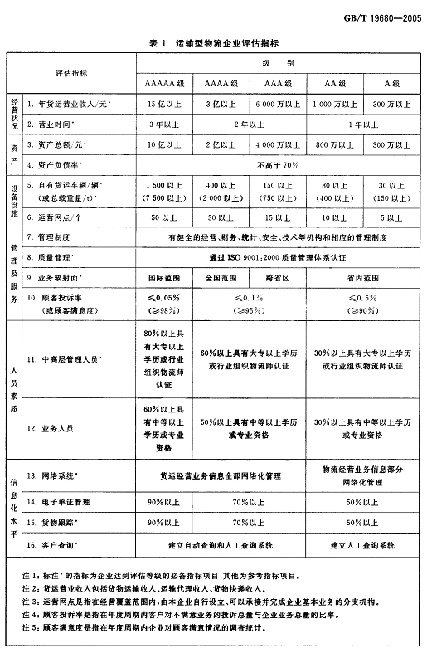

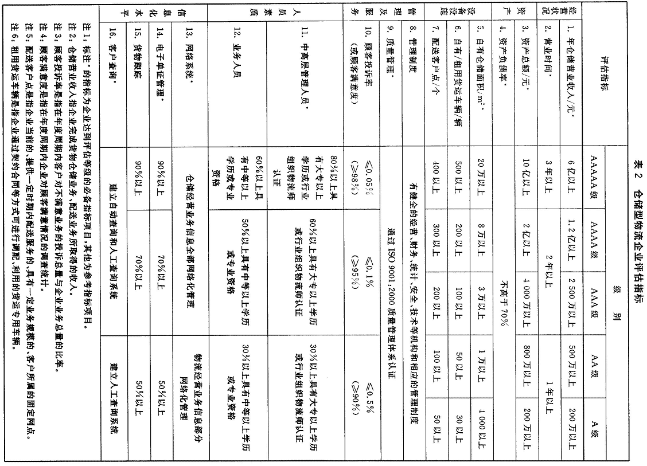

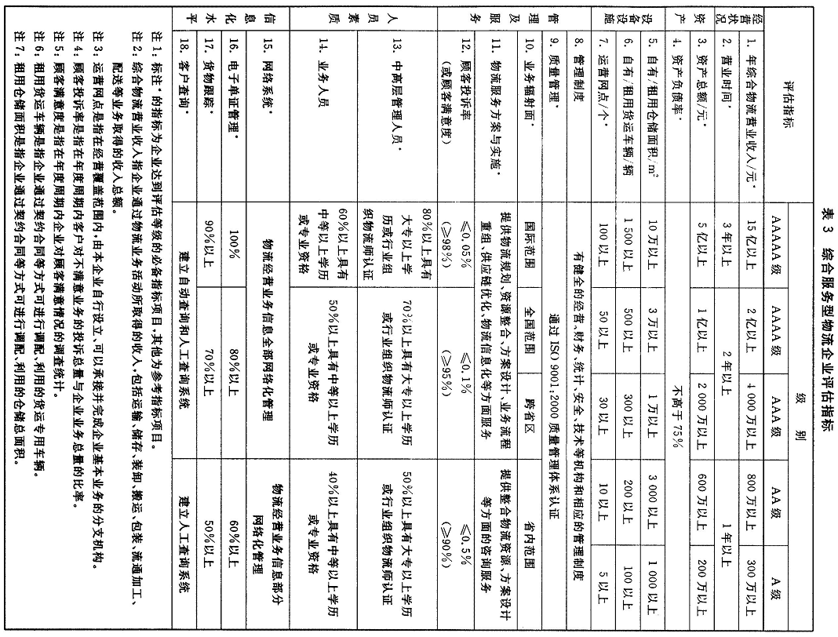

附表四：关于开展物流企业评估工作的
通知（物联评估字〔2020〕16号）
各物流企业、有关单位：
依据《物流企业分类与评估指标》(GB/T 19680-2013)、《担保存货第三方管理规范》（GB/T 31300-2014）、《质押监管企业评估指标》（SB/T 10979-2013）、《物流企业冷链服务要求与能力评估指标》（GB/T 31086-2014）国家及行业标准，中国物流与采购联合会按照严格、规范的评估制度和程序，在全国范围内的物流各相关行业和领域，全面推动宣传贯彻国家标准，开展各项物流企业评估工作。请各物流企业积极参与我会随即开展的第三十批A级物流企业评估、第十三批担保存货管理及质押监管企业评估以及第十批冷链物流企业星级评估工作，共同打造、建立优质的物流企业平台。现将各项物流企业评估工作的有关事项通知如下：
一、评估对象
在我国境内注册的各种所有制形式的，实行独立核算、独立承担民事责任的物流企业。
二、评估依据
A级物流企业评估的依据是《物流企业分类与评估指标》（GB/T 19680-2013）国家标准，担保存货管理及质押监管企业评估的依据是《担保存货第三方管理规范》（GB/T 31300-2014）国家标准以及《质押监管企业评估指标》（SB/T 10979-2013）行业标准，冷链物流企业星级评估的依据是《物流企业冷链服务要求与能力评估指标》（GB/T 31086-2014）国家标准。各标准可向标准出版社或当地质量监督检疫部门指定机构购买，也可向各地方评估办索取。
三、评估流程
自检→申报→审核→现场评估→审定→公示→通告→授牌
（一）自检。企业对照国家及行业标准进行自检，根据自检结果申报相应评估的类型和等级。
（二）申报。中央企业向中国物流与采购联合会物流企业评估工作办公室（以下简称中物联评估办）申请，地方企业向企业注册所在地地方物流企业评估工作办公室（以下简称地方评估办）申请，未设立地方评估办的向中物联评估办提出申请。
（三）审核。
1.A级物流企业评估。申请3A级以上（含3A）的物流企业，由地方评估办初审，初审通过的，报中物联评估办进行再审。申请2A级以下（含2A）的物流企业，由地方评估办直接进行初审。
2.担保存货管理及质押监管企业评估及冷链物流企业星级评估。中物联评估办和地方评估办均可受理企业申报，企业按要求将申报材料报送地方评估办（中物联评估办）初审，地方评估办（中物联评估办）对申报材料进行初步审核后，作出是否受理的决定。对不予受理申请企业，向其说明不予受理的理由。初审通过的申请材料报中物联评估办进行再审。
（四）现场评估。
1.A级物流企业评估。申请3A级以上（含3A）的物流企业，由中物联评估办按异地评估原则组成现场评估组进行现场评估；2A级以下（含2A）的物流企业，由地方评估办组成现场评估组，进行现场评估。
2.担保存货管理及质押监管企业评估及冷链物流企业星级评估。申报这两项评估的所有通过再审的企业申请，均由中物联评估办按异地评估原则组成现场评估组进行现场评估。
（五）审定。
1.A级物流企业评估。3A级以上（含3A）的物流企业，由中物联评估办提交中物联评估委员会审定；2A级以下（含2A）的物流企业，由地方评估办提交地方评估委员会审定，报中物联评估委员会备案。
2.担保存货管理及质押监管企业评估及冷链物流企业星级评估。所有完成现场评估的申报材料，最后均由中物联评估办提交中物联评估委员会进行审定。
（六）公示。公示期限为一周。
（七）通告。中国物流与采购联合会统一发文公布名单，并在相关媒体通告，接受社会监督。
（八）授牌。中国物流与采购联合会统一向获评企业颁发评估等级牌匾及证书。
四、申报方式
（一）A级物流企业评估。
第三十批A级物流企业全部实行网上申报，请登录中国物流与采购联合会A级物流企业网上申报系统（以下简称“A级企业网上申报系统”，http://cele.chinawuliu.com.cn）,按照要求进行注册，待1-2个工作日后账号审核通过，企业可登陆系统选择好欲申报的级别和类型后发起申请，并上传附表及相关证明材料；同时在网上申报系统中打印《物流企业综合评估申请表》及附表一、二，并在指定的位置签字和加盖公章，报送相关评估办。企业在网上申报系统进行注册时，请统一使用营业执照注册号作为用户名（已办理三证合一的企业，请使用统一社会信用代码的完整数字作为用户名），密码自设。
（二）担保存货管理及质押监管企业评估。
第十三批担保存货管理及质押监管企业评估全部实行网上申报，请登录中国物流与采购联合会担保存货管理及质押监管企业网上申报系统（以下简称“质押监管企业网上申报系统”，http://sv.chinawuliu.com.cn）,按照要求注册和发起申请，上传相关证明材料，同时，将一份在指定的位置签字和加盖公章的纸质申请表（申请表模板可在中国物流与采购联合会网站企业评估板块进行下载或向相关评估办索取），报送相关评估办。企业在网上申报系统进行注册时，请统一使用营业执照注册号作为用户名（已办理三证合一的企业，请使用统一社会信用代码的完整数字作为用户名），密码自设。
（三）冷链物流企业星级评估。
第十批冷链物流企业星级评估开始启用网上申报系统，请登录中国物流与采购联合会冷链物流企业星级评估网上申报系统（以下简称“星级冷链物流企业网上申报系统”，http://ll.chinawuliu.com.cn），按照要求注册账号获批后发起申请，上传相关证明材料，同时，将一份在指定的位置签字和加盖公章的纸质申请表（申请表模板可在中国物流与采购联合会网站企业评估板块进行下载或向相关评估办索取），报送相关评估办。企业在网上申报系统进行注册时，请统一使用营业执照注册号作为用户名（已办理三证合一的企业，请使用统一社会信用代码的完整数字作为用户名），密码自设。
五、申报时间
本次各项评估工作接受申报截止时间为2020年6月30日（其中5A级物流企业、5星级冷链物流企业申报截止时间为2020年6月20日）。
六、联系方式
中国物流与采购联合会物流企业评估工作办公室
联系人：尹斐洁、安菲
电话：010—83775630、83775631
E-mail：zwlpgb@vip.163.com
中国物流与采购网：www.cflp.org.cn
A级企业网上申报网址：http://cele.chinawuliu.com.cn
质押监管网上申报网址：http://sv.chinawuliu.com.cn
星级冷链物流企业网上申报网址：http://ll.chinawuliu.com.cn
各地方评估办联系方式请登陆中国物流与采购网,进入企业评估栏目进行查询，也可致电中物联评估办询问。

二〇二〇年三月三十一日

